МБОУДО «Детская школа искусств № 28» г. Новосибирск

Сборник нотных примеров
для музыкального сопровождения уроков ритмики хореографического отделения
(1 класс)
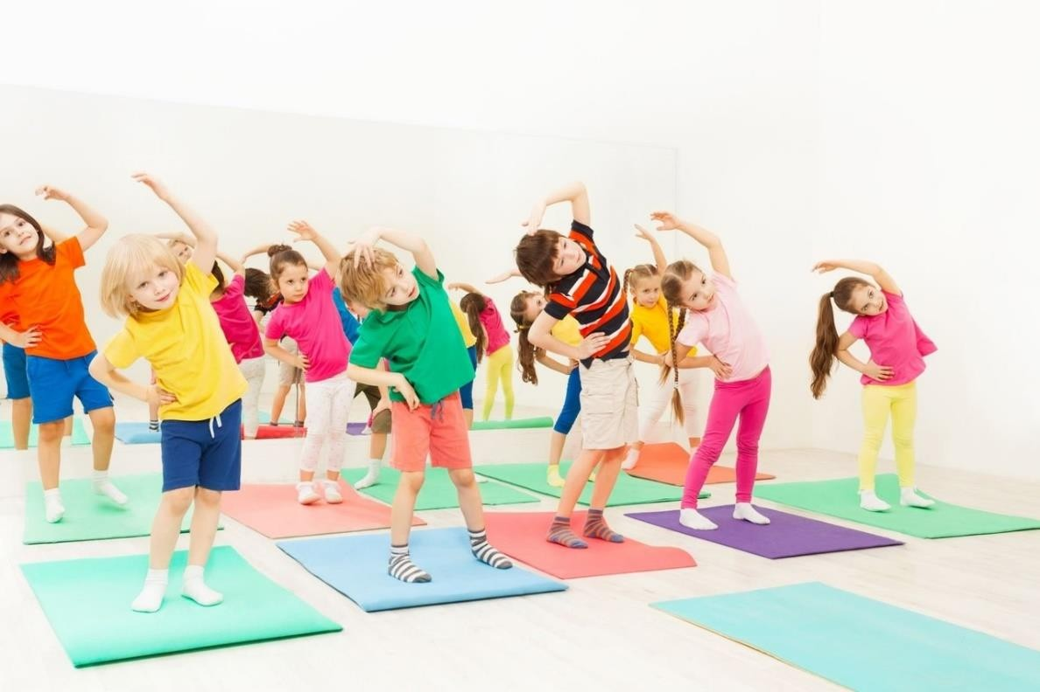

Составитель: Погрецкая Е.Ф., концертмейстер

Новосибирск – 2025

Содержание

Пояснительная записка |  |  | 4
Поклон (реверанс) |  |  | 5
Движение por de bra | 2.1 | В.Витлин «Рассказ» | 6
 | 2.2 | А.глазунов «Гавот» | 7
Шаги по залу | 3.1 | Е.Тиличеева «Марш» | 9
 | 3.2 | Е.Тиличеева «Праздничный детский марш» | 10
 | 3.3 | Е.Тиличеева «Торжественный марш» | 11
 | 3.4 | Р.Шуман «Солдатский марш» ор.68 № 2 | 12
 | 3.5 | Д.Шостакович «Марш» | 13
Шаги с остановкой | 3.6 | С.Майкапар «В садике» ор.28 | 14
 | 3.7 | Л.Шульгин «Марш октябрят» | 15
 | 3.8 | В.Витлин Марш «Советская армия» | 16
 | 3.9 | Обр.Т.Ломовой «Болгарская песня» | 17
 | 3.10 | Ж.Люлли «Марш» | 18
Бег, галоп, подскоки | 4.1 | Т.Ломова «Бег» | 19
 | 4.2 | Т.Ломова «Бег и подпрыгивание» | 19
 | 4.3 | У.н.п. «Ой, лопнув обруч» | 20
 | 4.4 | Д.Кабалевский «Клоуны» | 21
 | 4.5 | М.Глинка «Галоп» | 22
 | 4.6 | Л.Минеева «Галоп» | 23
 | 4.7 | Ф.Лист «Фрагмент Венгерской рапсодии № 2» | 24
 | 4.8 | Р.н.п. «Смоленский гусачок» | 25
Работа на середине зала. Поворот вокруг  корпуса с остановкой. | 5.1 | Р.н.п. «Белолица, круглолица» | 26
 | 5.2 | Т.Ломова «Этюд» | 27
 | 5.3 | Немецкая народная мелодия | 28
Выполнение движений по  диагонали. «Колесо». |  |  | 29
Выполнение движений по  диагонали. «Колесо». | 6.1 | Д.Шостакович «Шарманка»
 | 6.2 | И.Любарский «Игра» | 30
Изучение движений  польки. | 7.1 | Ю.Чичков «Полька» | 31
 | 7.2 | М.Живцов «Полька» | 32
 | 7.3 | Обр.Л.Минеевой «Австрийская полька» | 33
 | 7.4 | Обр.Л.Минеевой «Тирольская полька» | 34
 | 7.5 | Л.Минеева «Полька» | 35
 | 7.6 | Н.Кузнецов «Полька» | 36
 | 7.7 | Л.Минеева «Полька» | 38
Разминка на полу | 8.1 | Р.н.п. «Пойду ль я, выйду ль я» | 39
 | 8.2 | П.Чайковский «Русский танец» из балета  «Лебединое озеро»
 |  | П.Чайковский «Русский танец» из балета  «Лебединое озеро» | 40
 | 8.3 | Л.Бетховен «Экосез» | 41

 | 8.4 | Т.Ломова «Прогулка» | 42
 | 8.5 | Дюни «Танец» | 43
 | 8.6 | Т.Ломова «В лесу» | 45
 | 8.7 | Н.А.Римский-Корсаков Отрывок из оперы  «Царская невеста» | 46
Музыкально- двигательные образно-  игровые упражнения | 9.1.1 | «Слоны» р.н.п. «Эй, ухнем» | 47
 | 9.1.2 | Е.Тетцель «Два старика» | 47
 | 9.2 | «Лягушки» Ф.Шуберт Музыкальный момент | 48
 | 9.3.1 | «Ящерицы» Л.Бетховен «Экосез» ор.23 | 49
 | 9.3.2 | Латвийская народная мелодия | 50
 | 9.4 | «Бабочки» Д.Шостакович «Вальс-шутка»  (фрагмент) | 51
 | 9.5 | «Жуки» р.н.п. «Ах вы, сени мои» | 52
 | 9.6 | «Лошадки» Р.Шуман «Смелый наездник» | 53
 | 9.7 | «Медведь» А.Ребиков «Медведь» | 54
 | 9.8 | «Кот и мыши» Т.Ломова «Мыши» | 55
 |  | Р.н.п. «Я рассею своё горе» | 56

Пояснительная записка
Учебный предмет «Ритмика» хореографического направления школы искусств изучается в 1-2 классах. Место данной учебной дисциплины в учебном плане юных танцоров важное и значимое. Музыкально-ритмические движения необходимы в младшем школьном возрасте, они способствуют развитию музыкальности, четкости движения, развивают музыкальное восприятие, творческое воображение. Занятия ритмикой обеспечивают всестороннее воспитание ребенка, гармонично сочетая музыкальное, двигательное, физическое и интеллектуальное развитие. Уроки ритмики развивают слух, память, ритм, помогают выявить творческие наклонности учащихся, знакомят с теоретическими основами музыкального искусства, дают основу для дальнейшего освоения классического, народного, современного танца.
Музыка на уроке ритмики звучит с начала и до самого конца. Деятельность концертмейстера на уроках ритмики в младших классах хореографии играет непосредственную роль в воспитании детей, в формировании у них через музыку художественного восприятия и вкуса, активизирует мышление, метроритмические основы, развивает интерес к танцевальной культуре и к музыке в целом. Концертмейстеру важно постоянно обогащать репертуар, искать, подбирать оригинальный, высоко художественный материал для уроков ритмики, который будет нравиться детям, легко запоминаться, рождать в их сознании яркие образы, будет соответствовать поставленным задачам педагога-хореографа.
На занятиях ритмики, учащиеся знакомятся с лучшими образцами народной, классической и современной музыки, с творчеством великих композиторов- хореографов: Глинкой, Чайковским, Глазуновым, Штраусом, Глиэром, Прокофьевым, Хачатуряном, Щедриным и другими.
На занятиях по предмету «Ритмика» ДШИ № 28 г.Новосибирска учащиеся сначала исполняют приветствие, затем первоначальные движения фигуры por de bra, разминаются в круге, на середине зала, по его диагонали и сидя на полу. В основной части занятия – разучивают движения польки, а в завершении играют в различные музыкально-ритмические игры на внимание, ловкость и ритмичность. В соответствии с таким схематичным планом занятия составлен данный нотный сборник. Для каждого вида движения часто подобрано не одно, а несколько музыкальных произведений – на выбор педагога или концертмейстера.
В завершении напомним о том, что на уроках ритмики важно, насколько точно, выразительно и артистично звучит музыкальное сопровождение. Гибкая фразировка, яркая динамика аккомпанемента обращают внимание детей на эмоциональную, артистичную передачу танцевальными движениями музыкального характера.

- Поклон (реверанс)
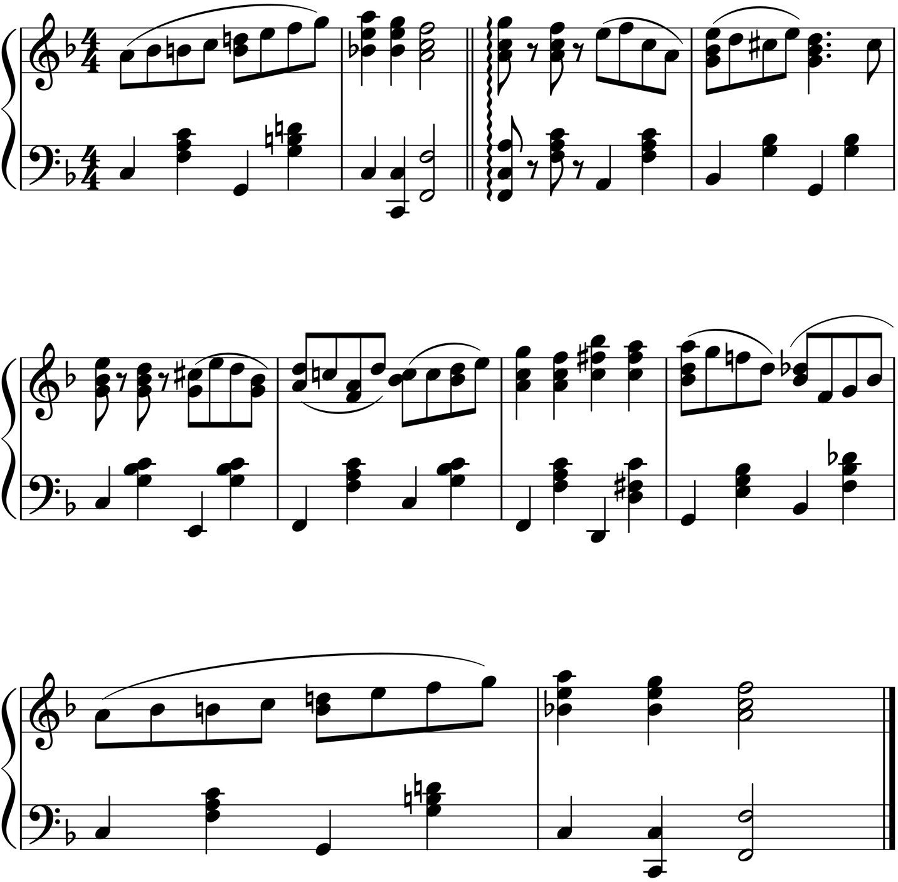

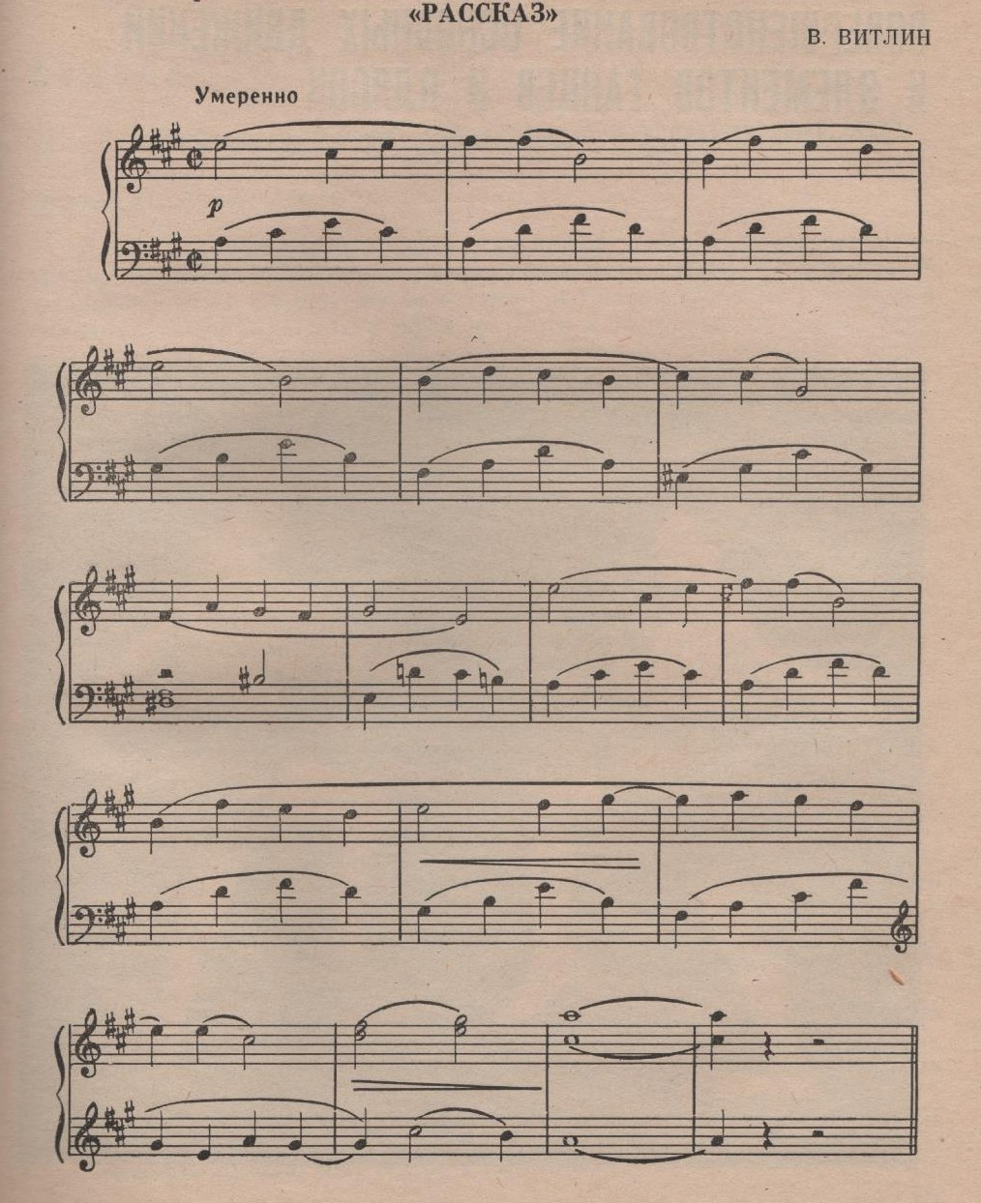
- Знакомство с движением Por de bra 2.1

2.2
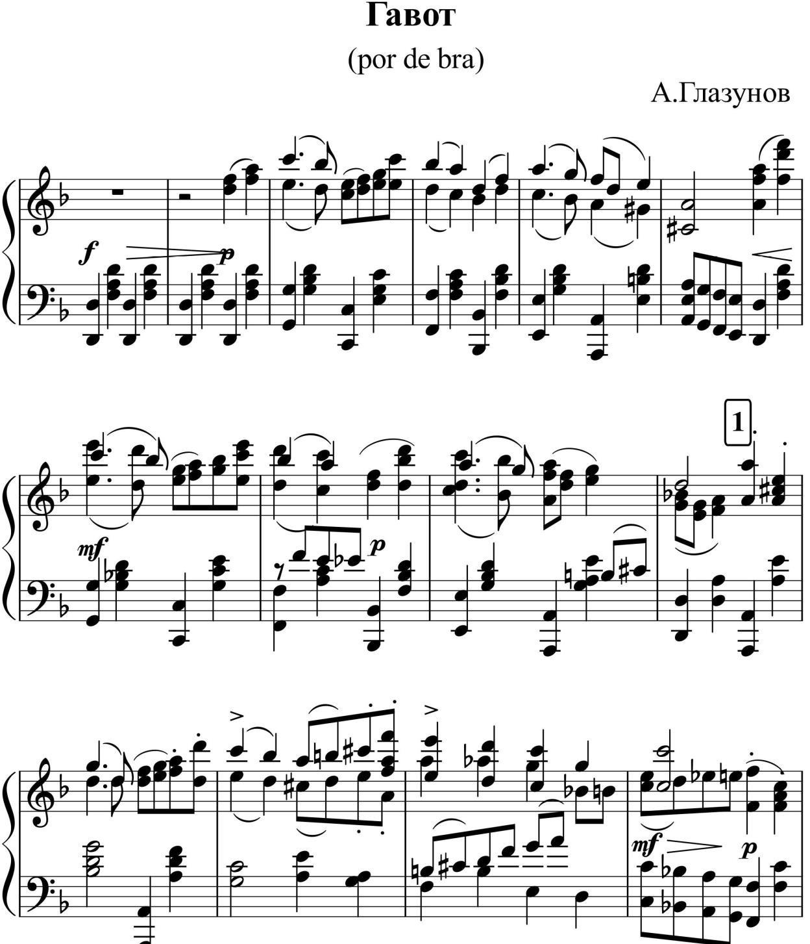

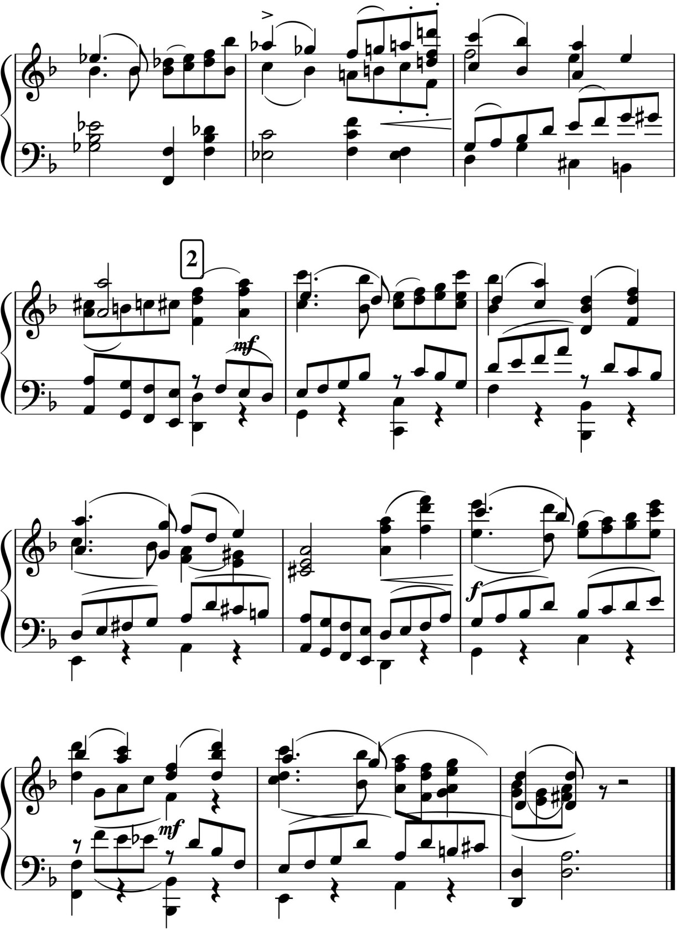

- Шаги по залу 3.1

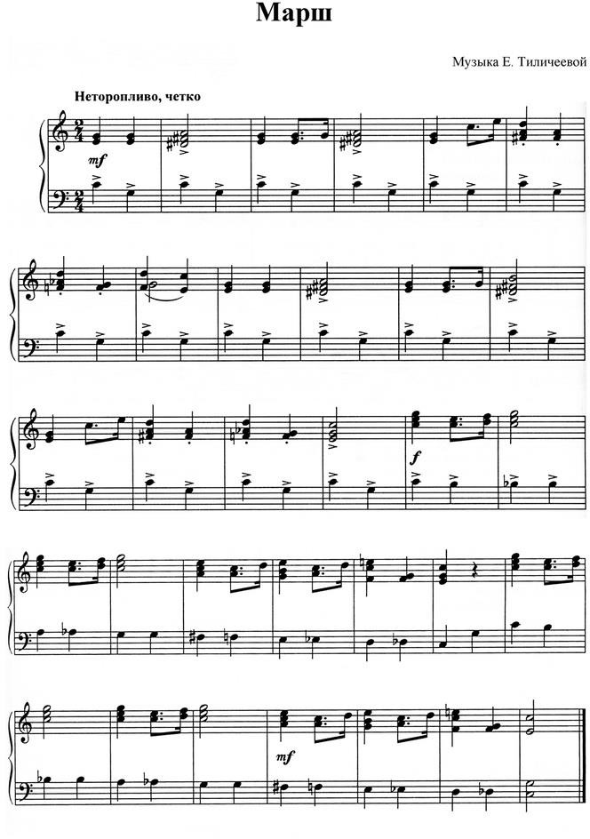

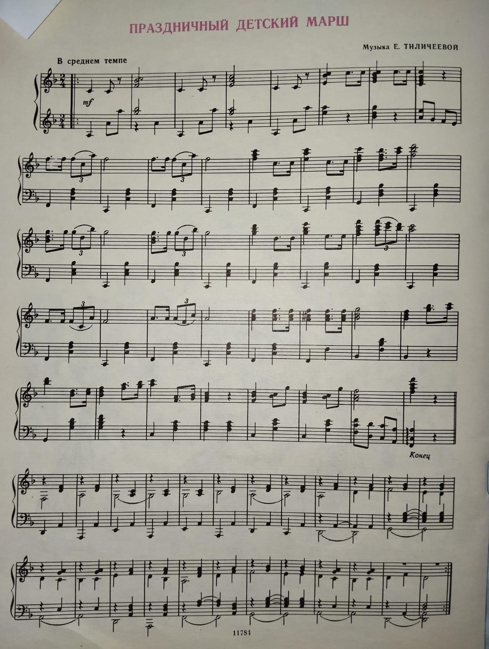

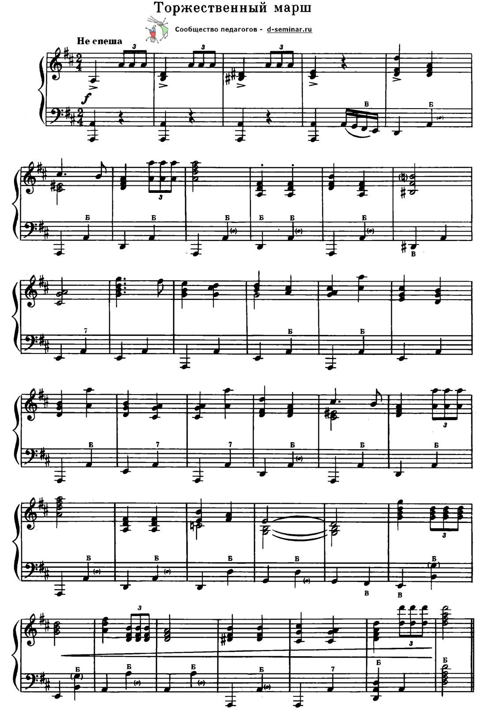

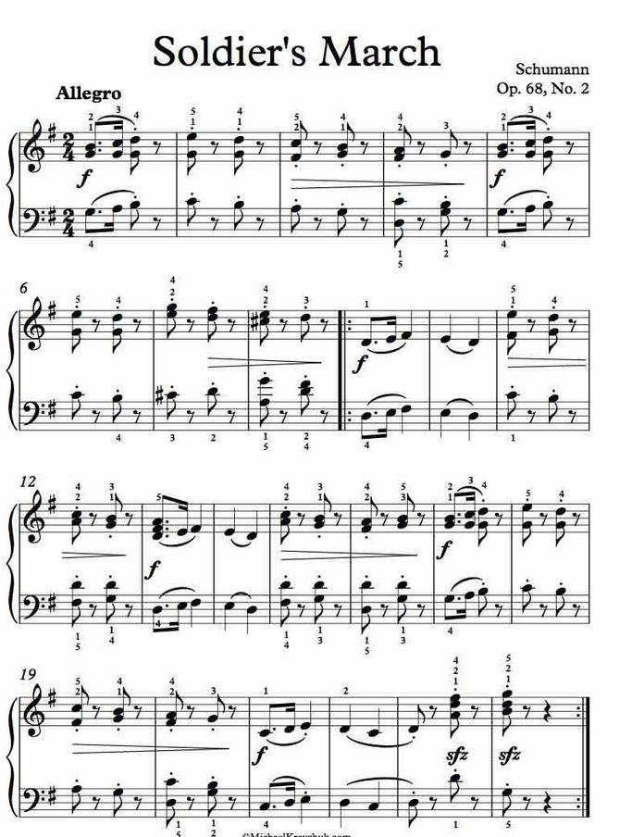

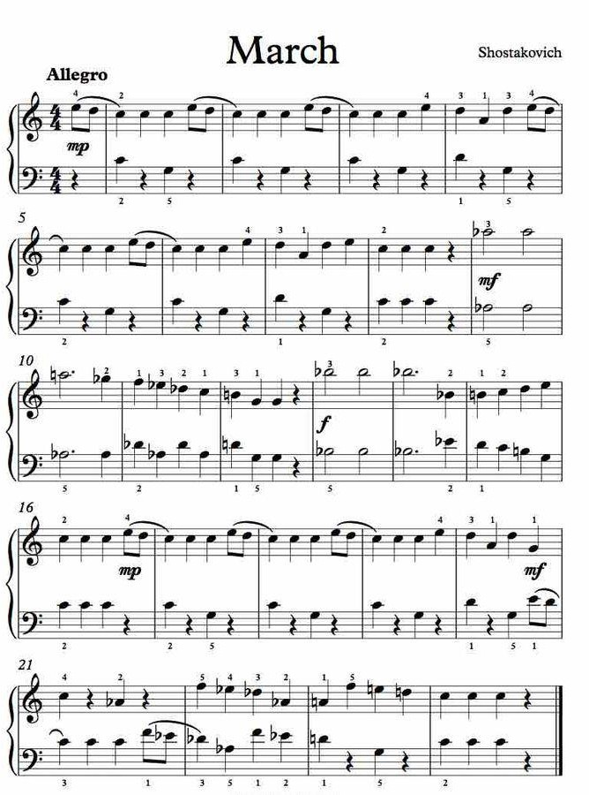

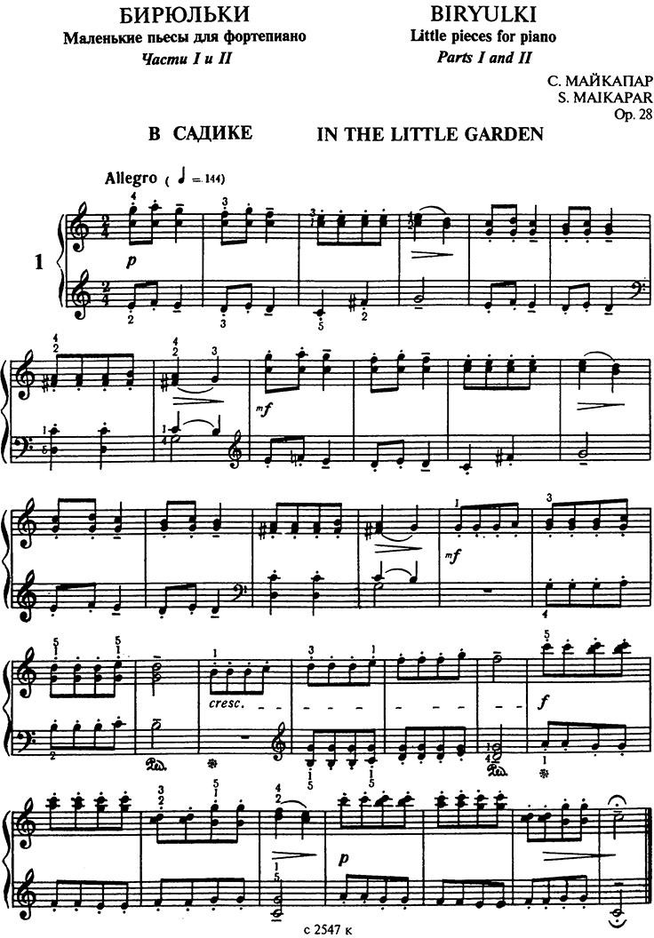

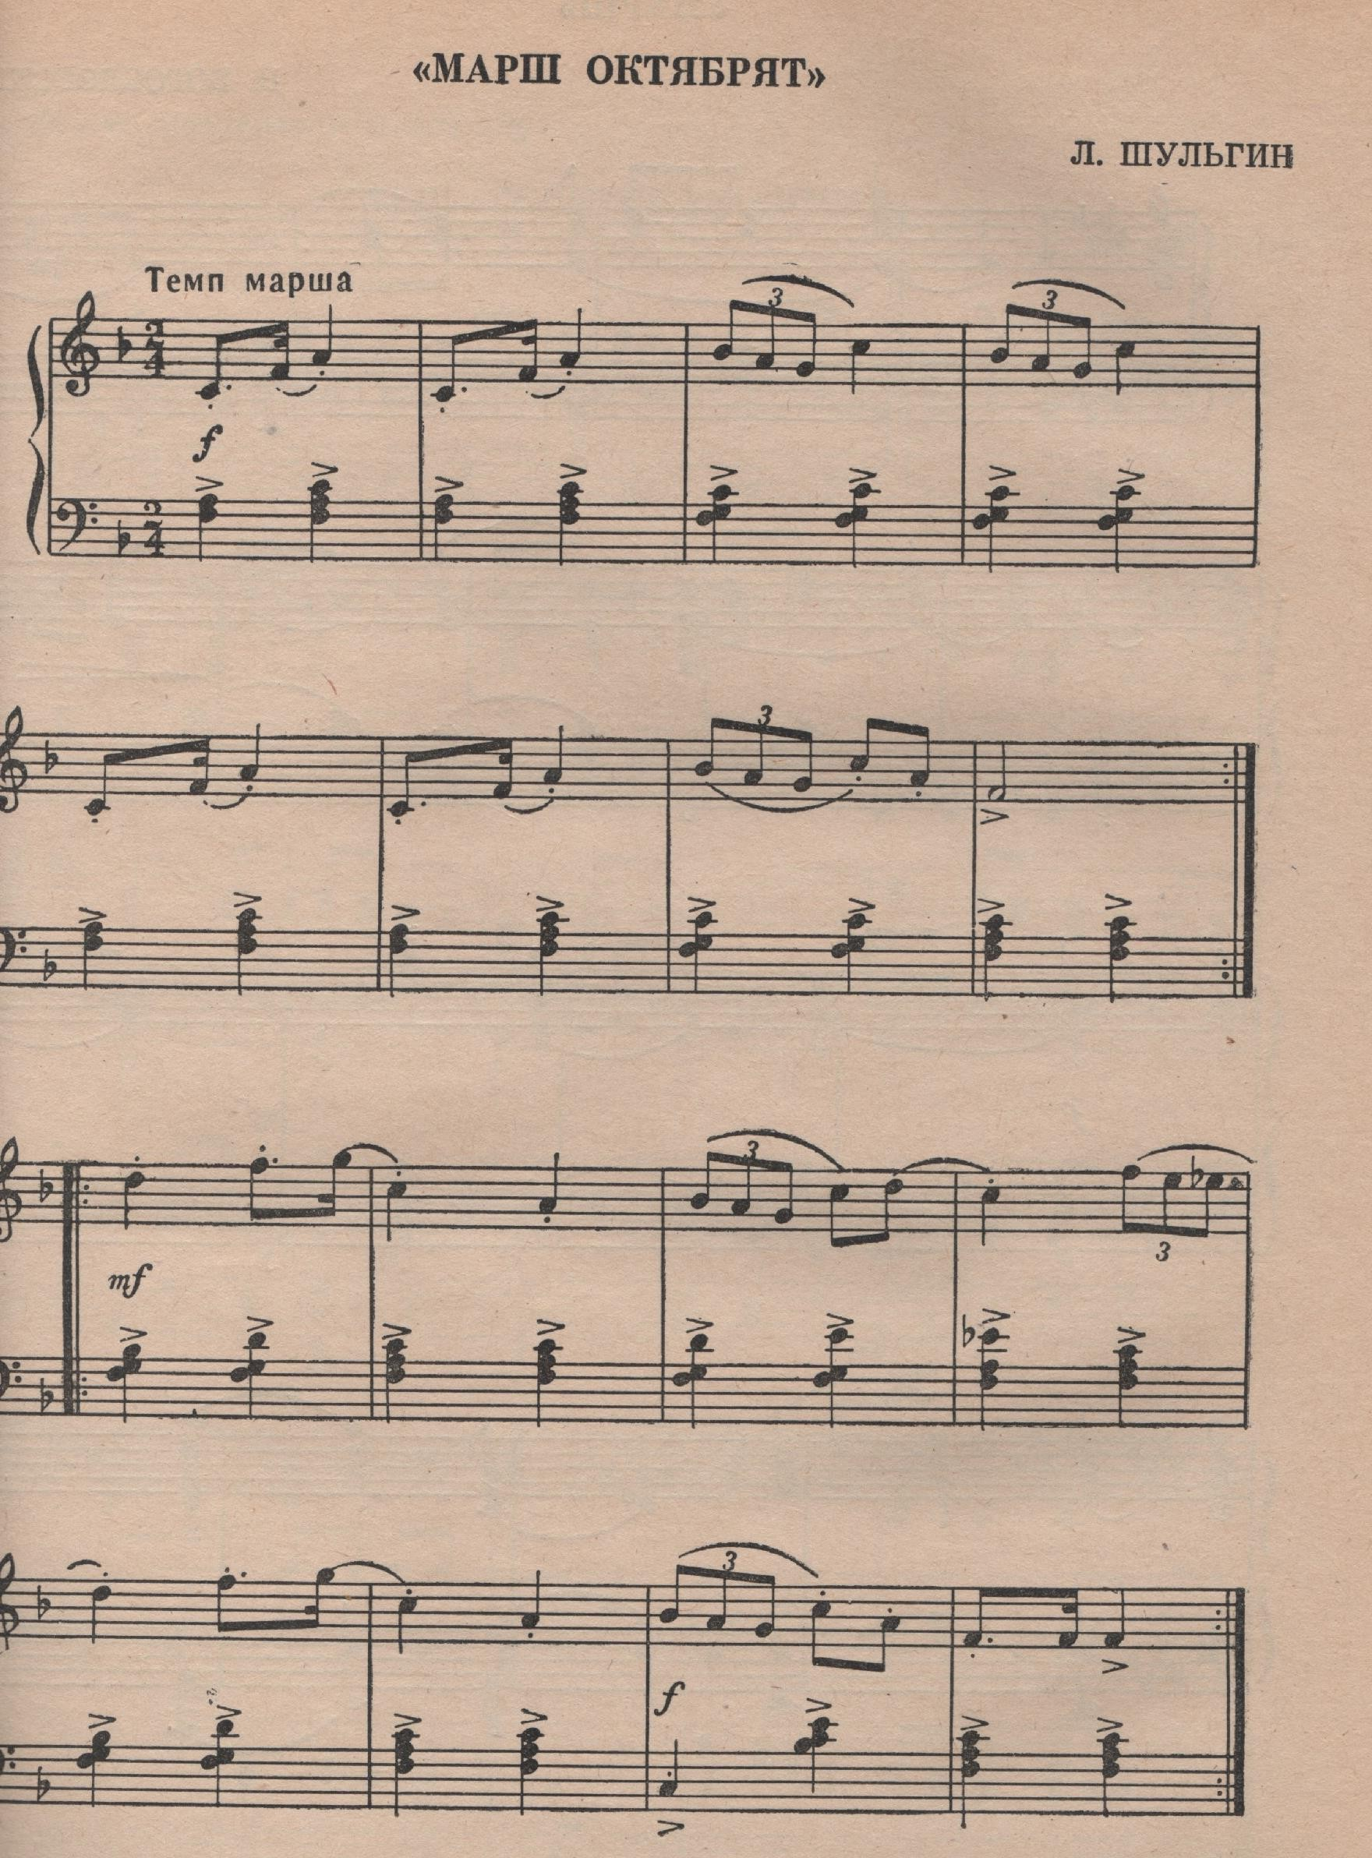

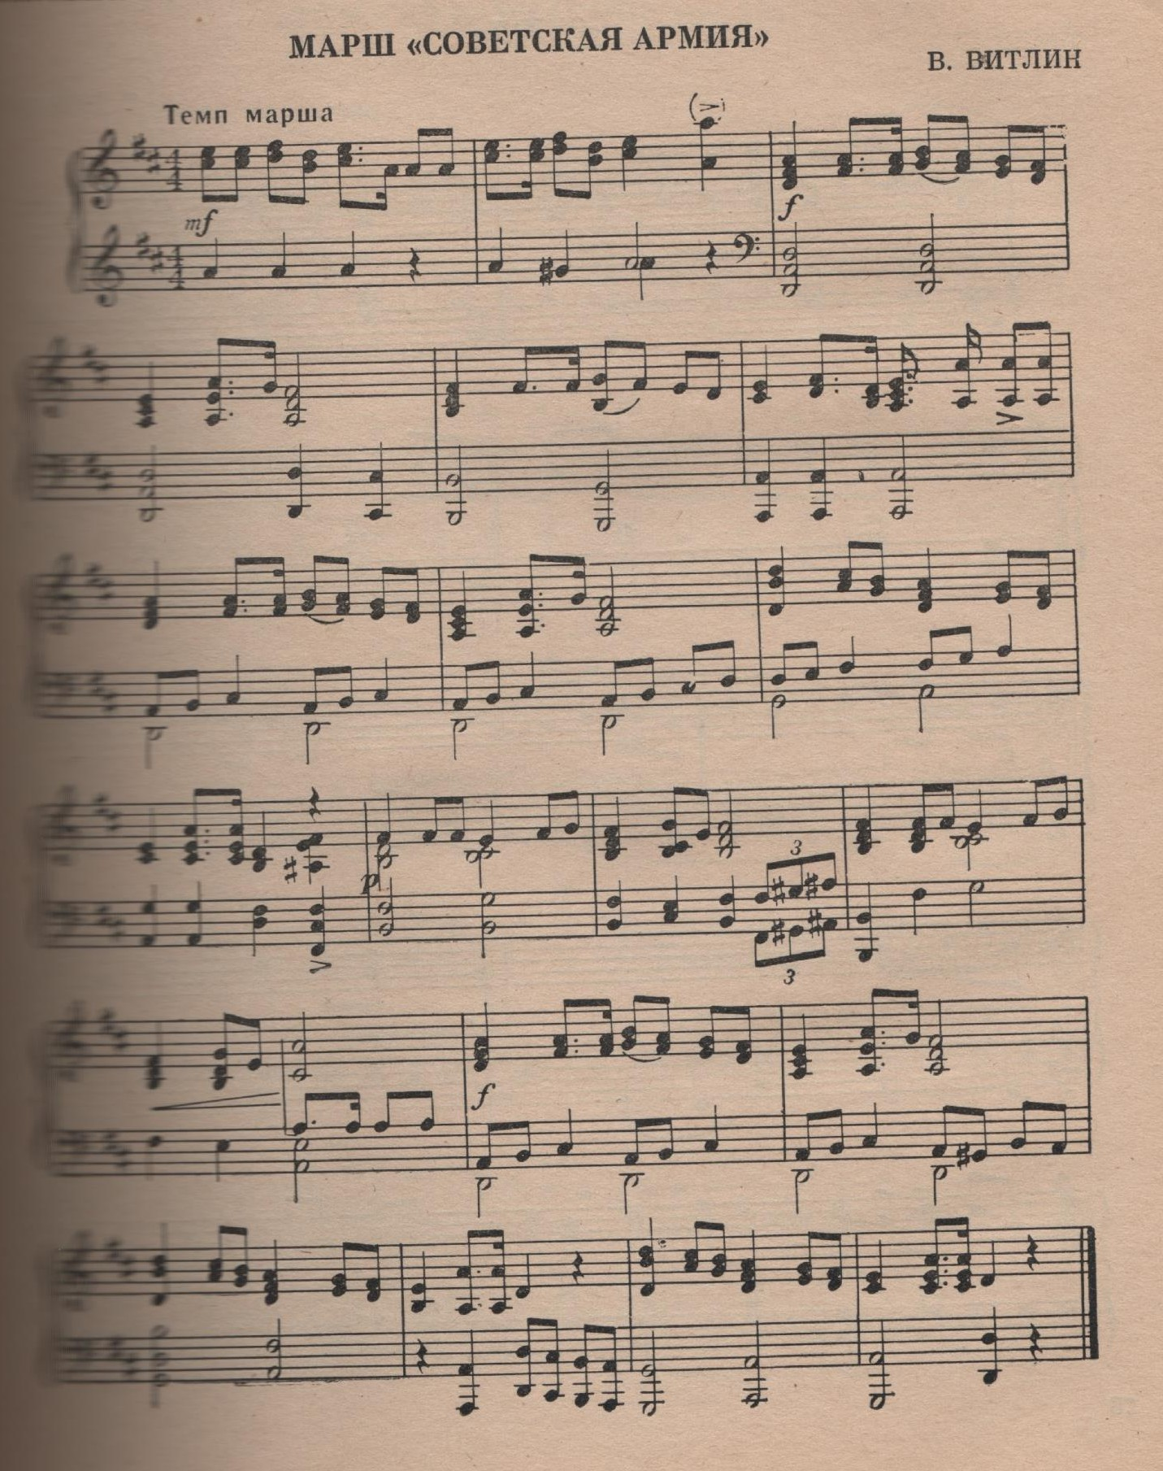

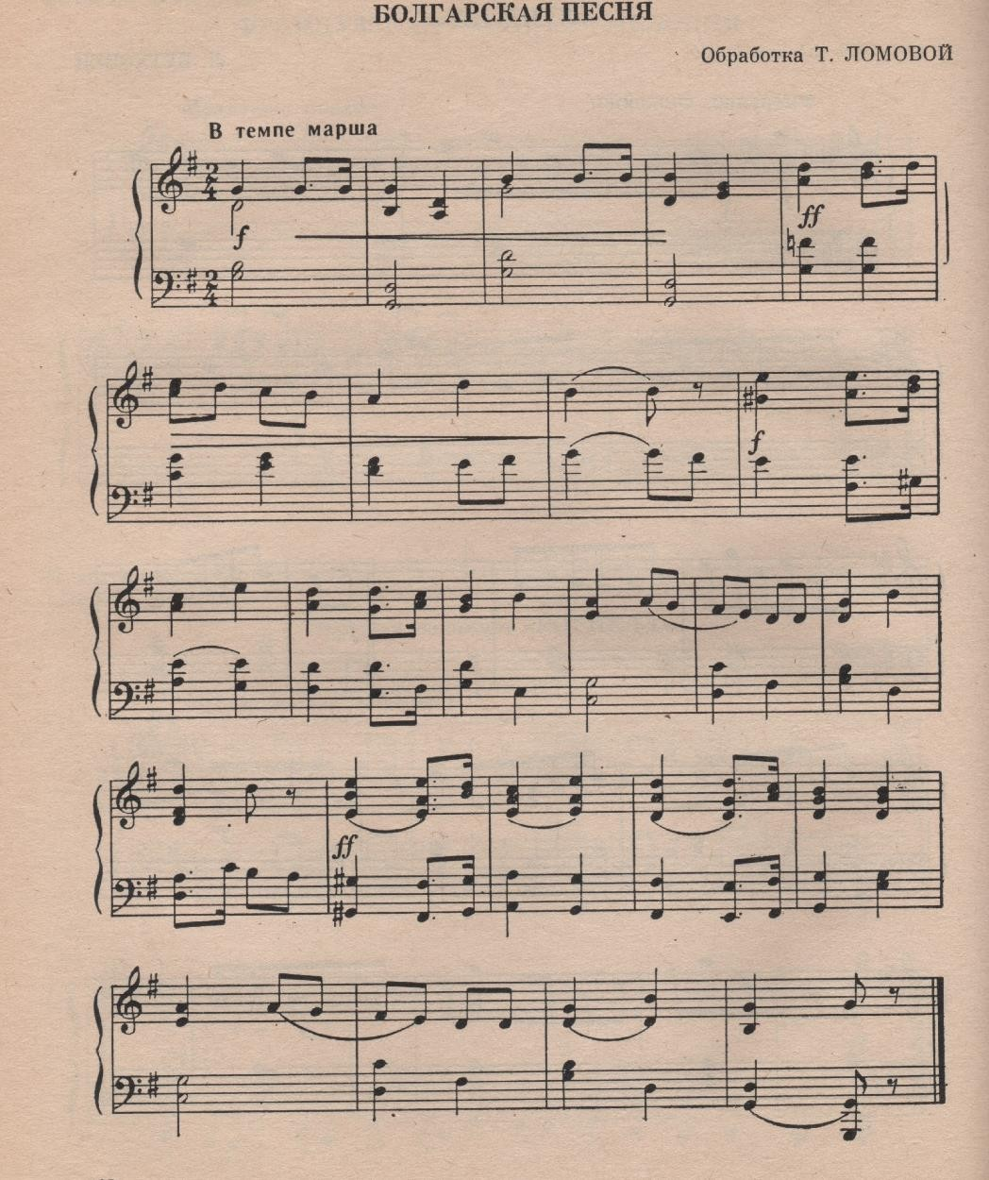

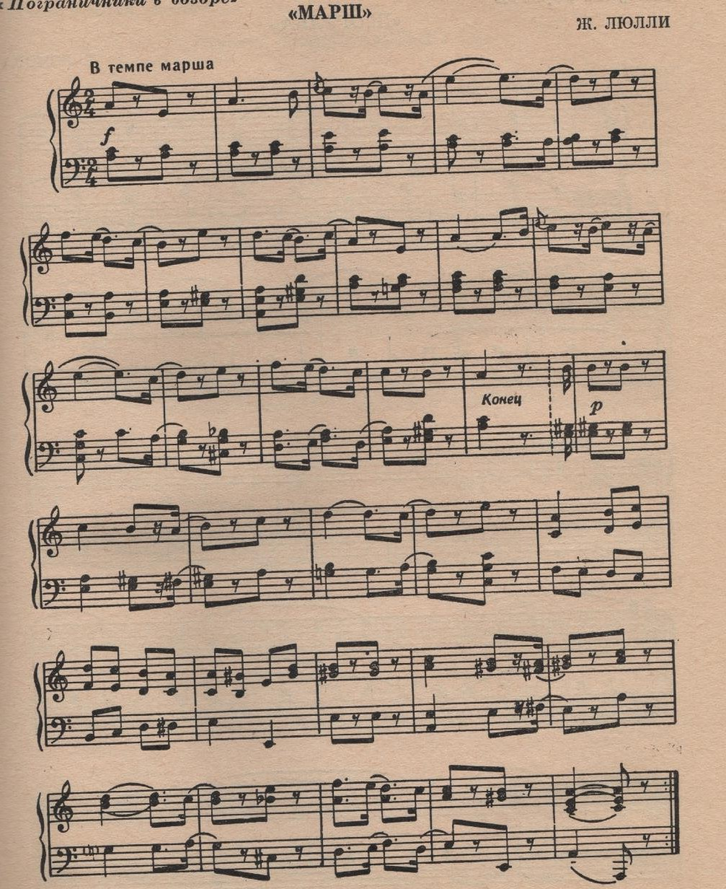

- Бег, галоп, подскоки 4.1
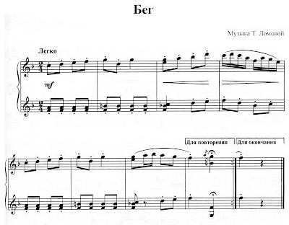
4.2
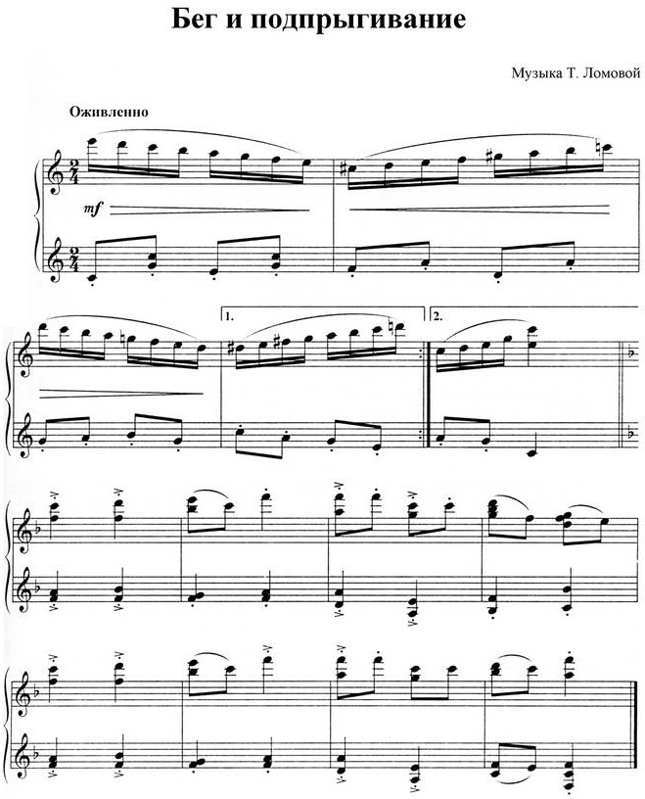

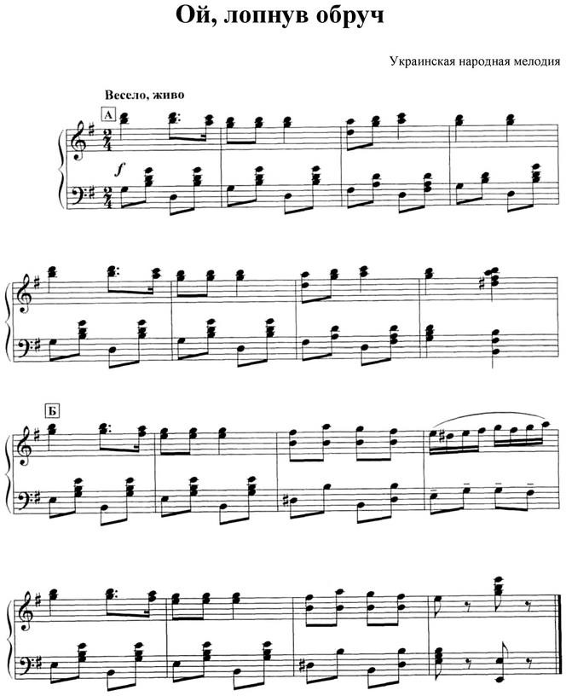

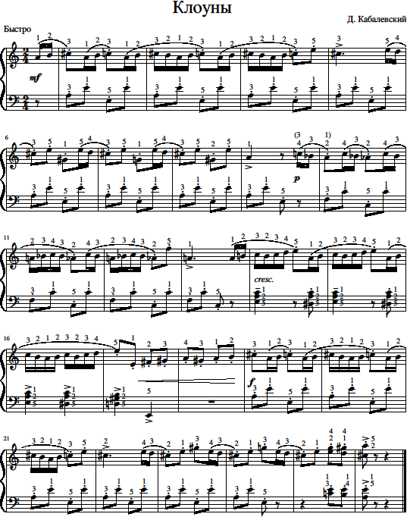

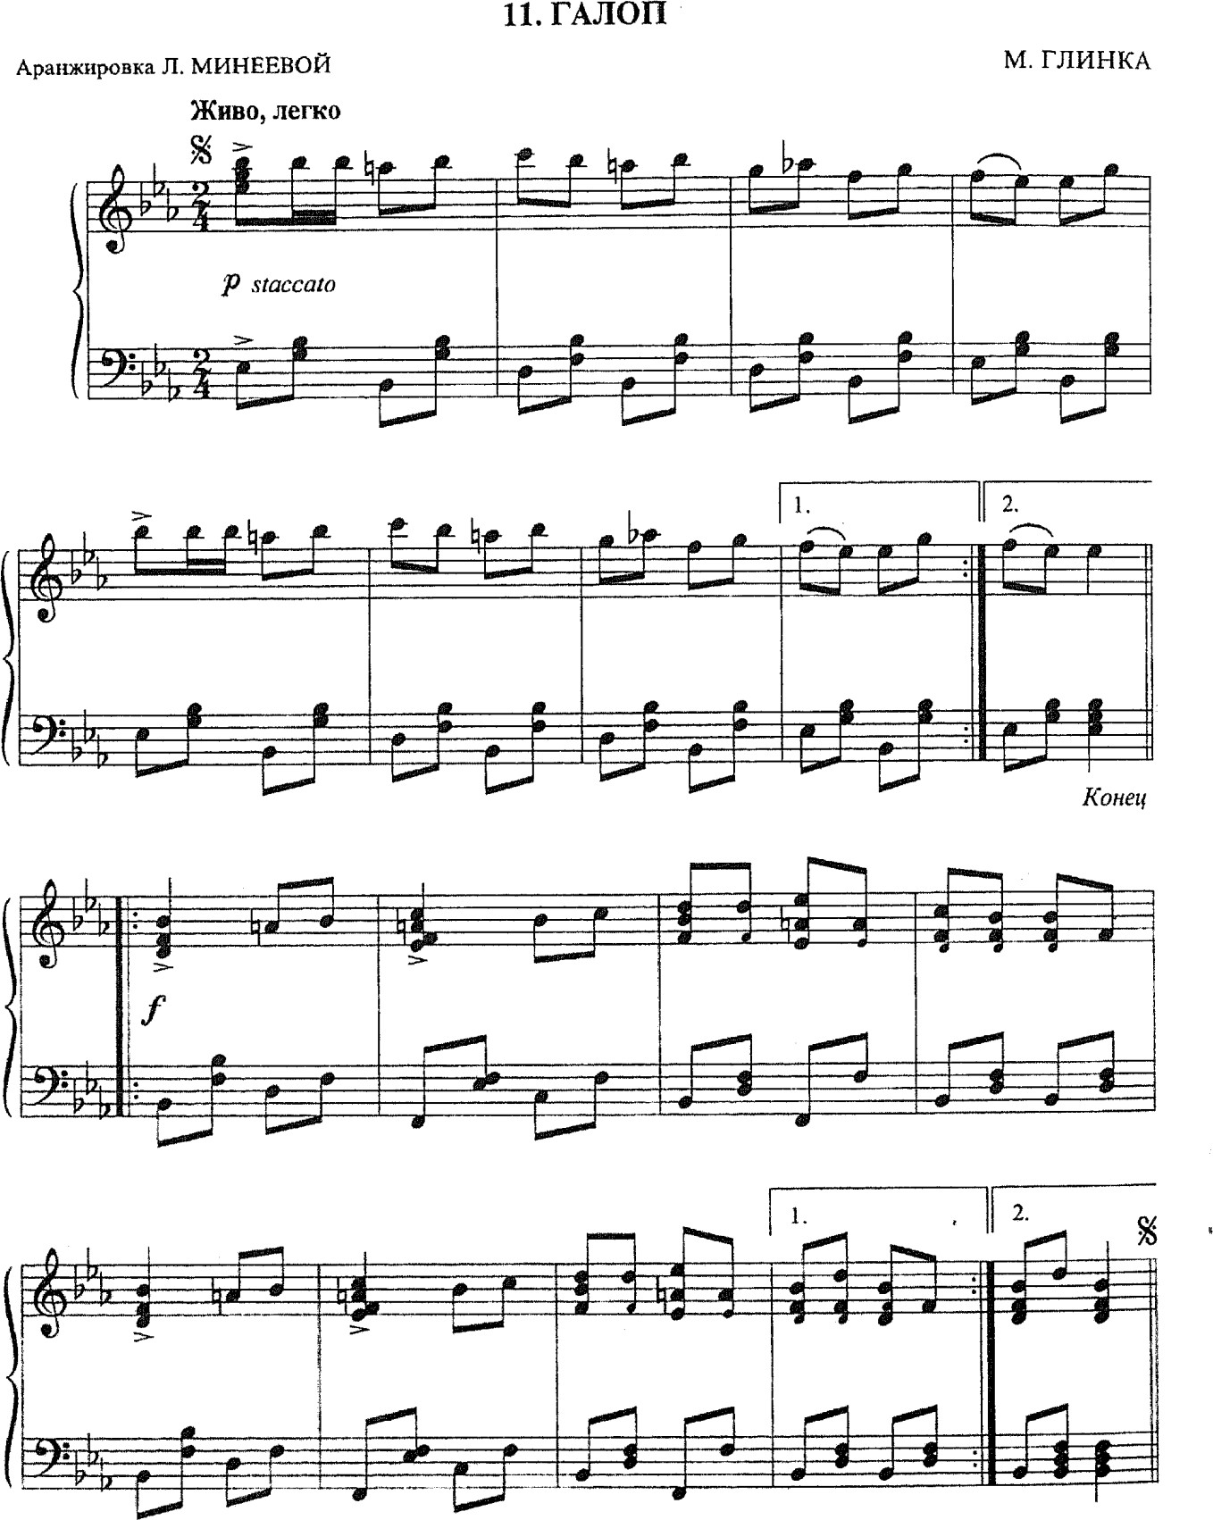

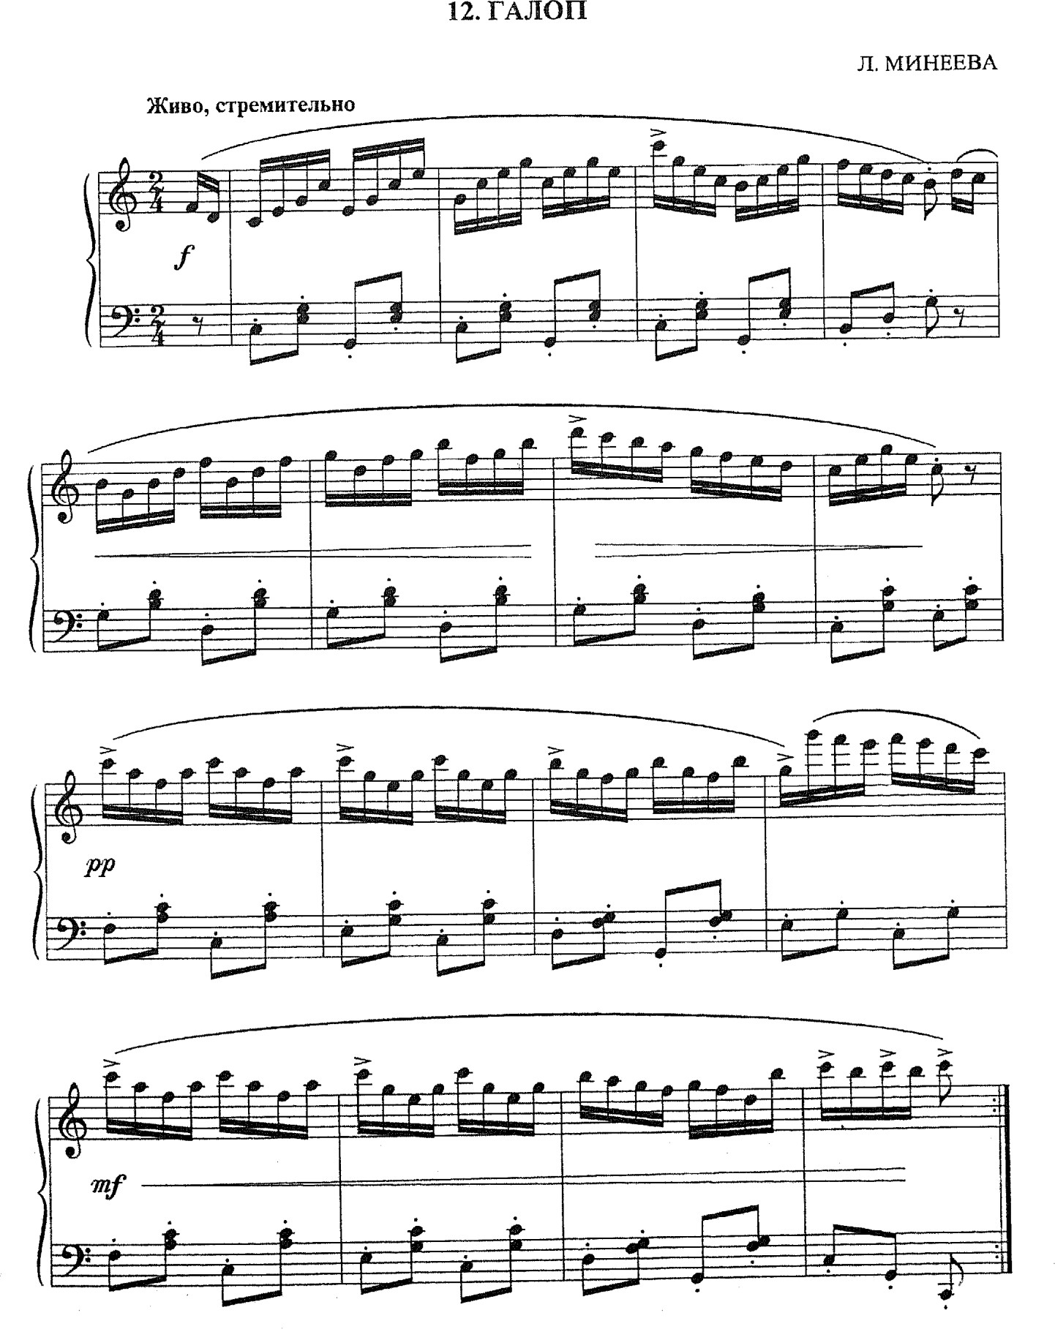

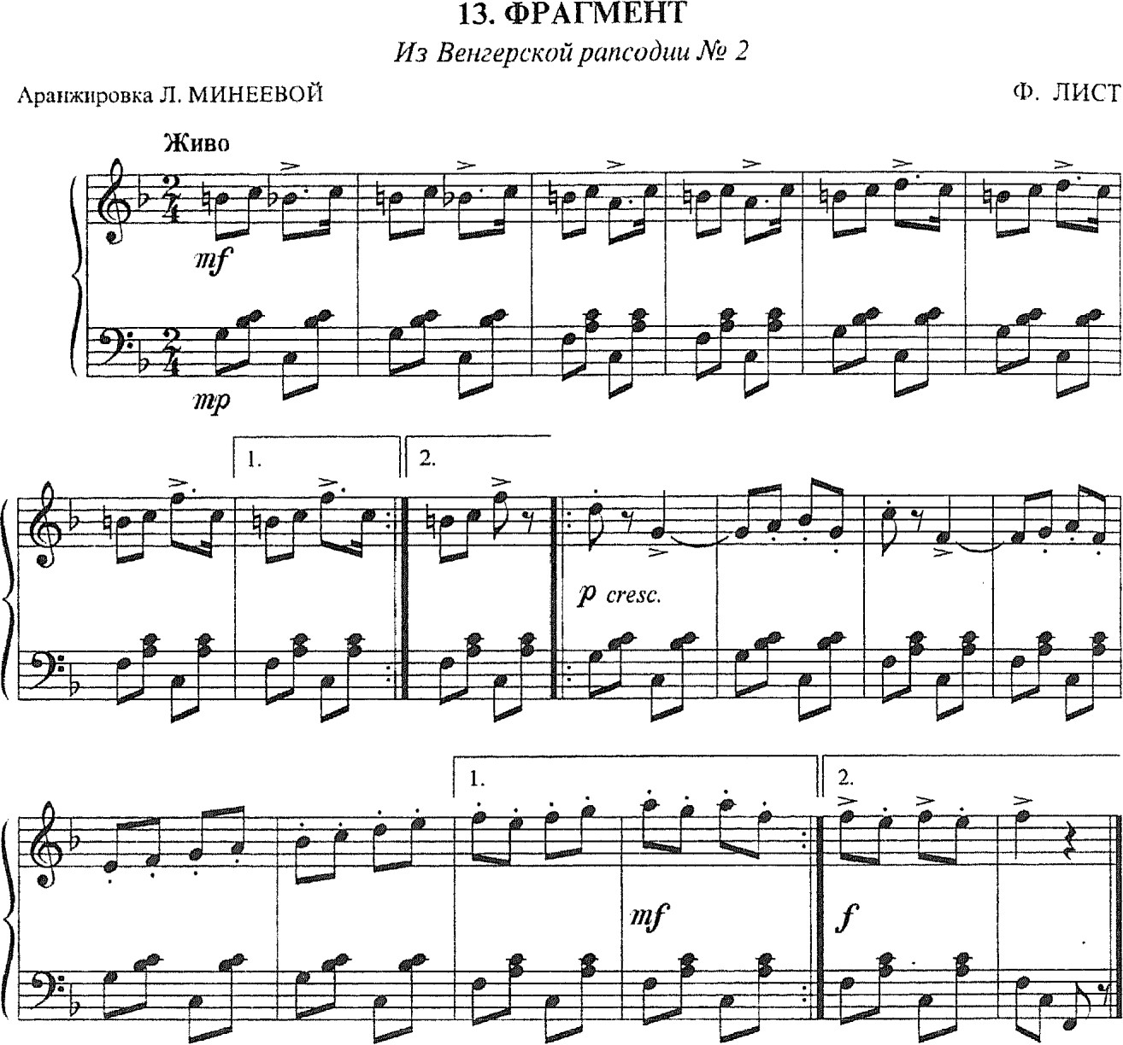

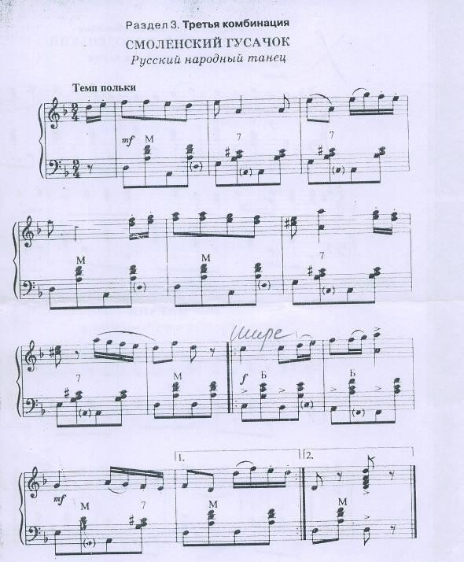

- Работа на середине зала. Поворот вокруг корпуса. 5.1
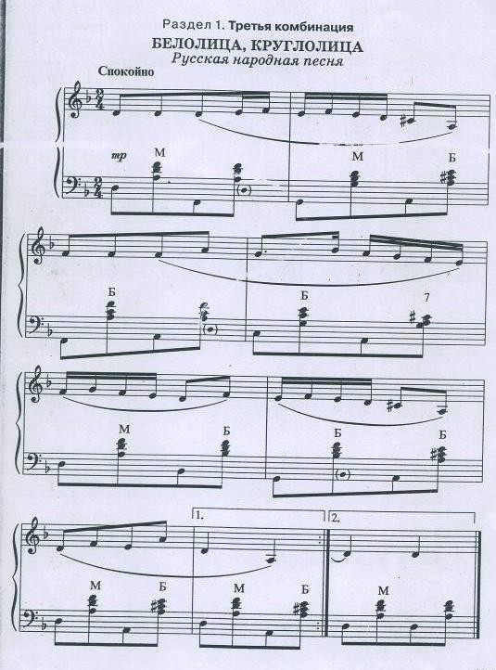

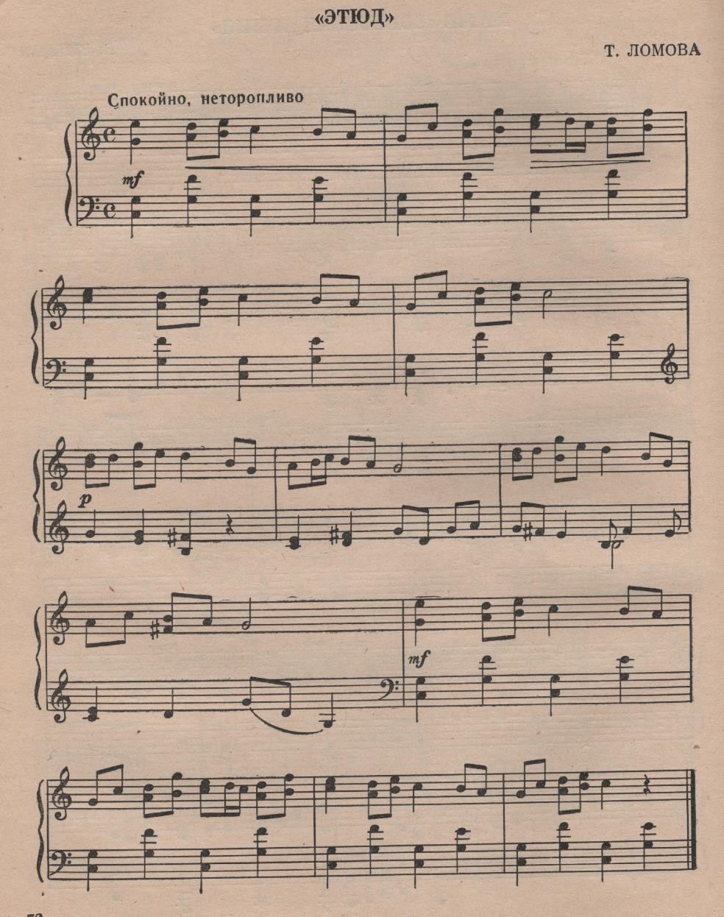

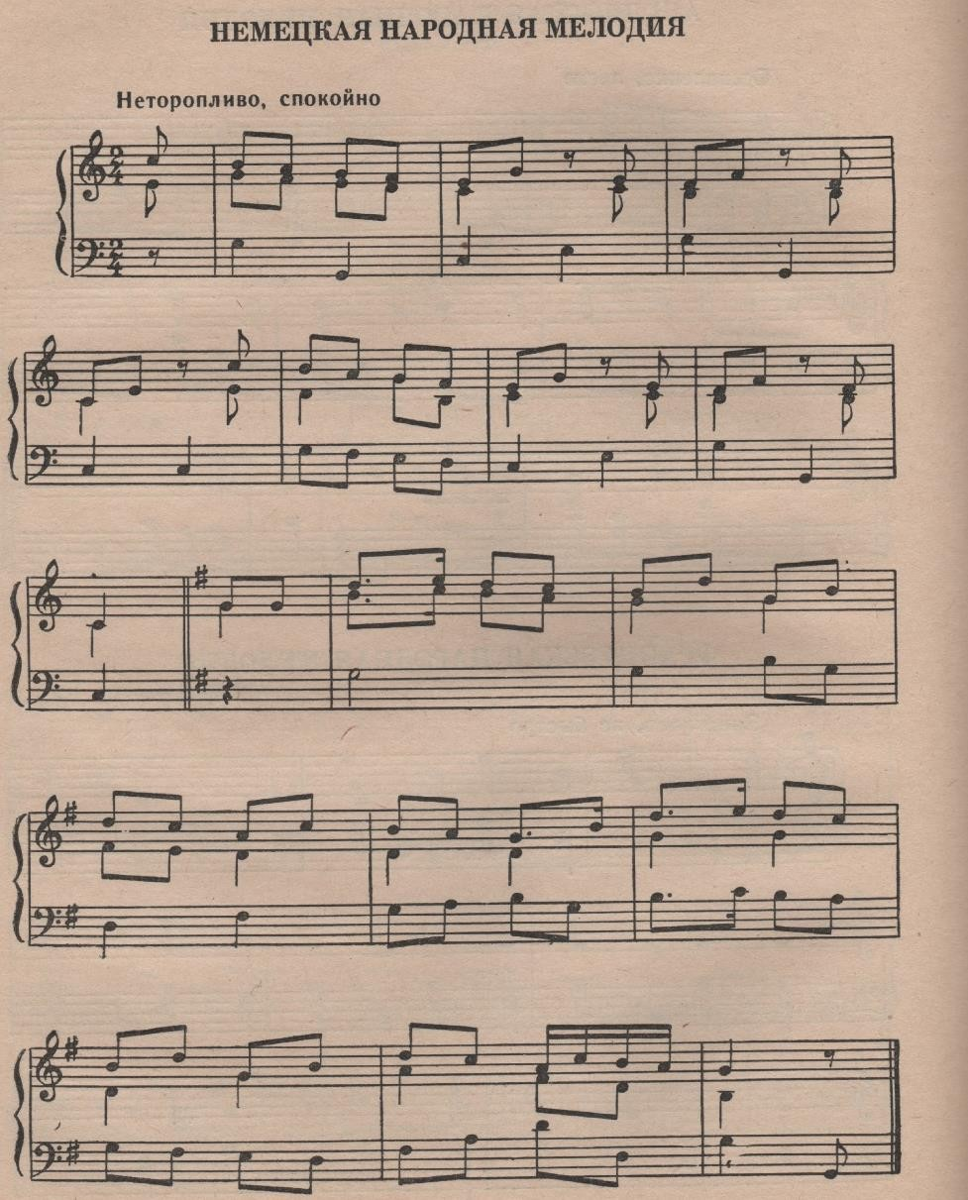

- Выполнение движений по диагонали. «Колесо» 6.1
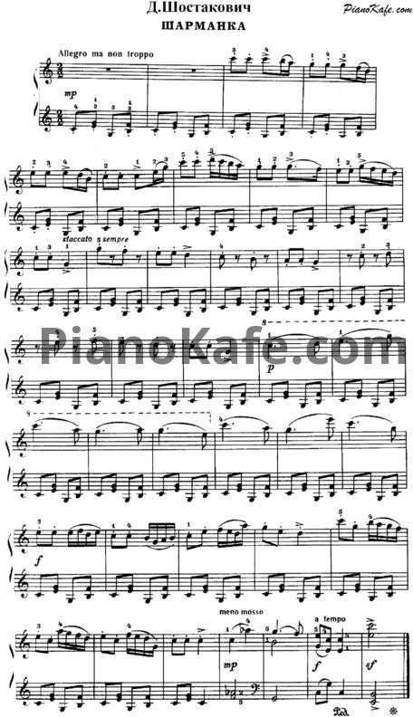

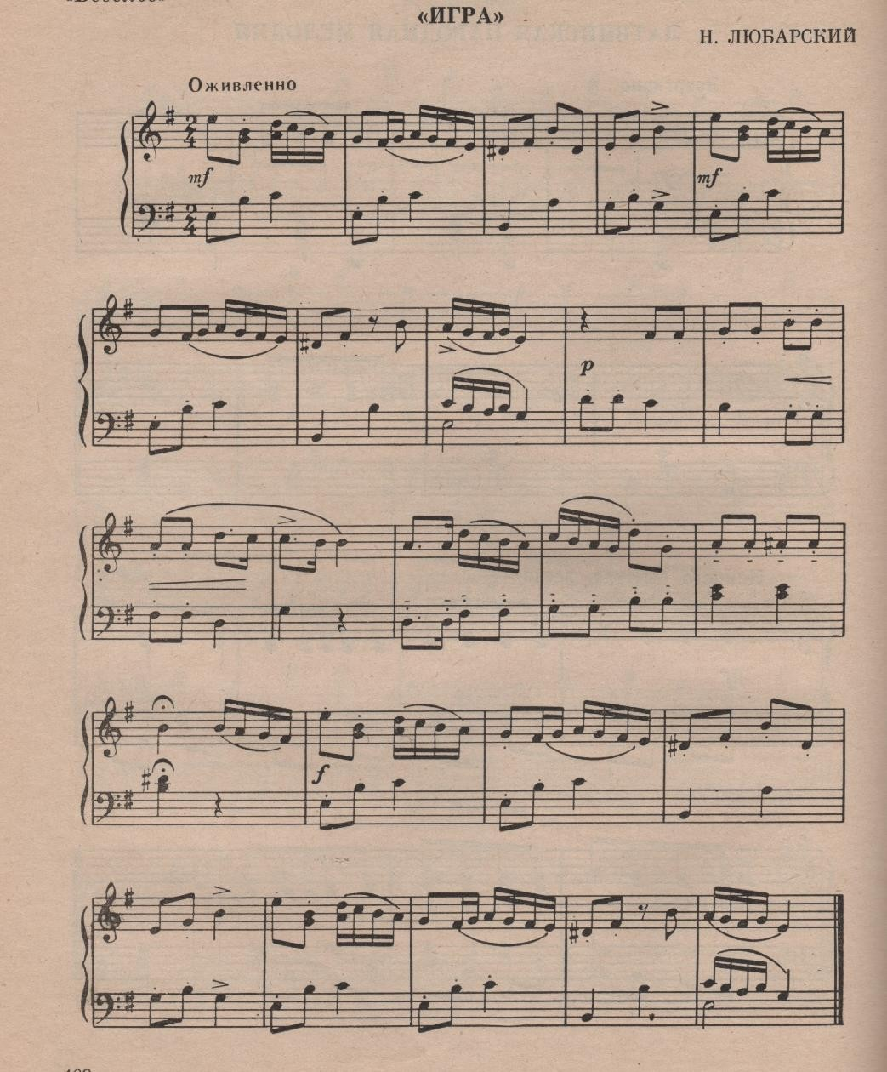
6.2

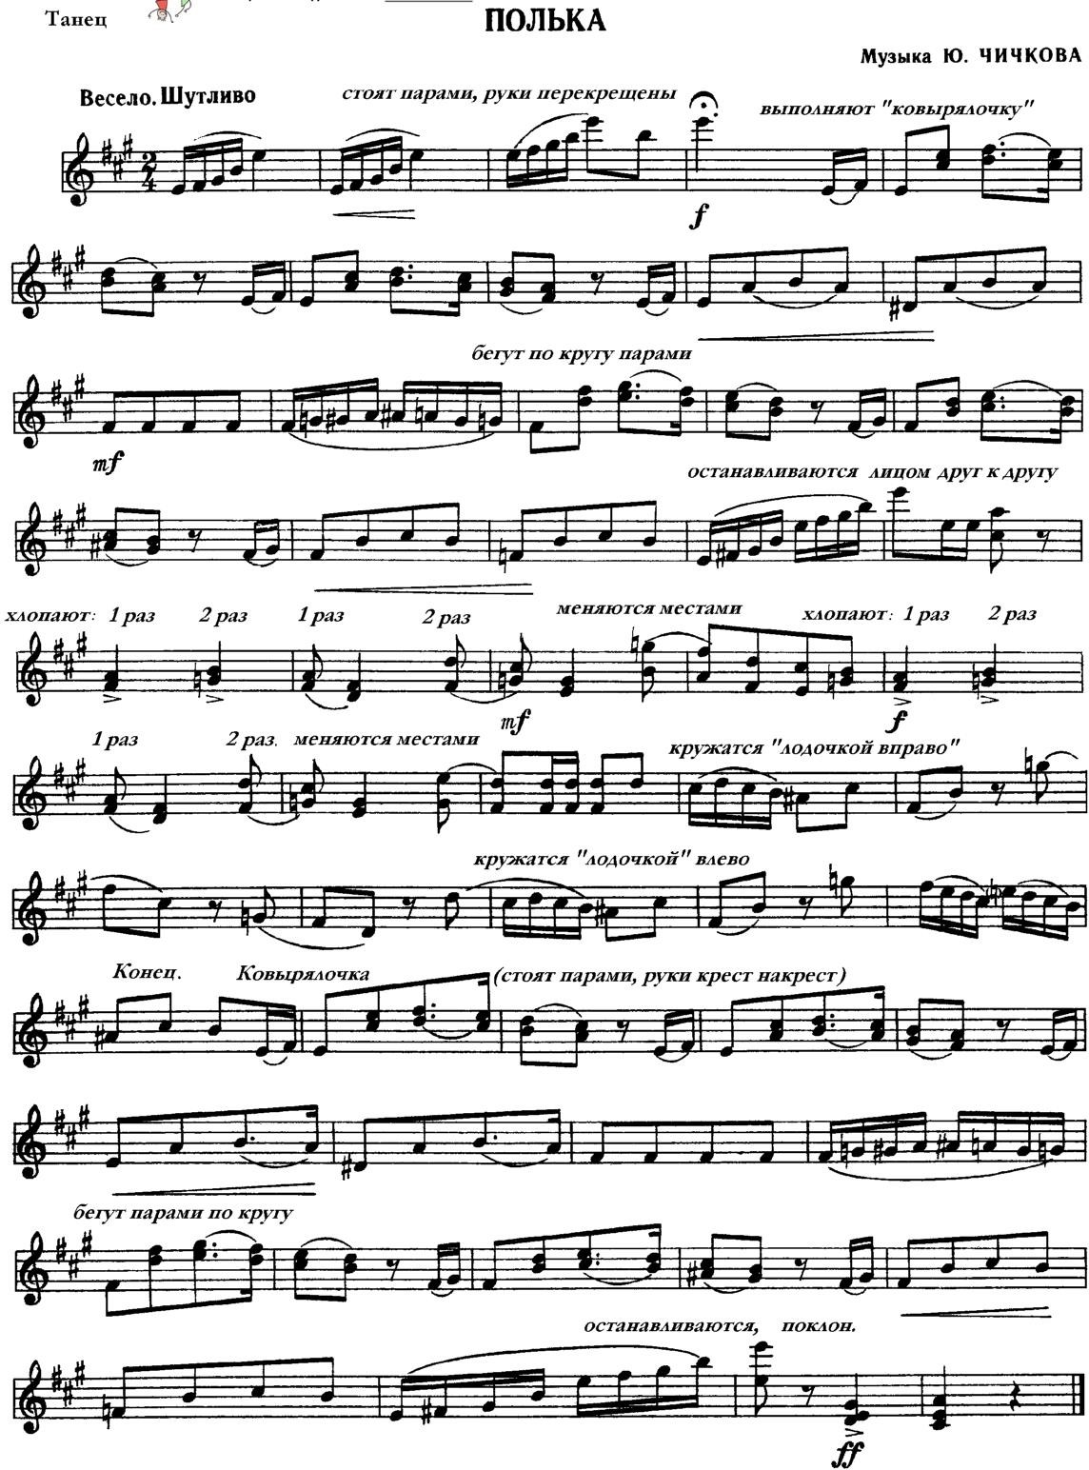
- Элементы польки 7.1

7.2

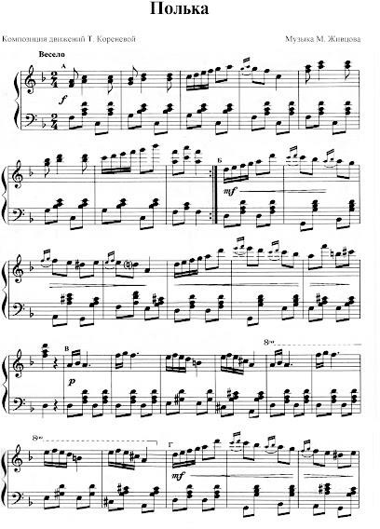
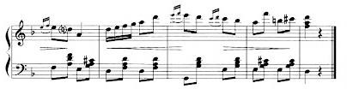

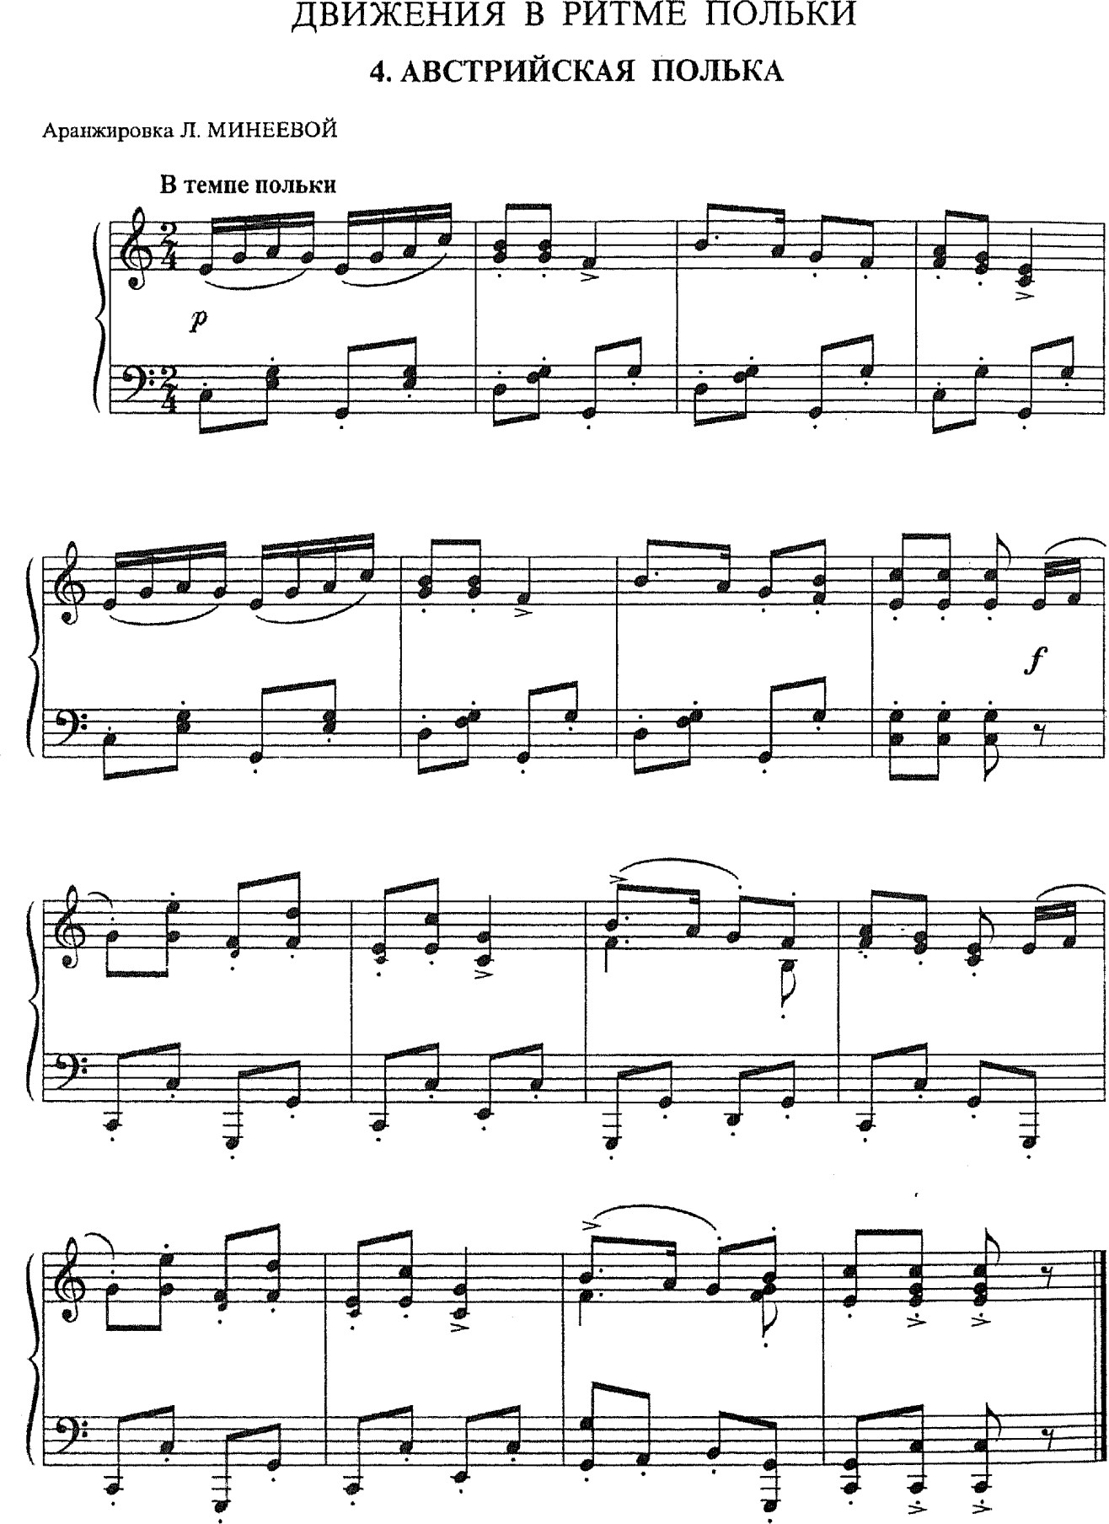

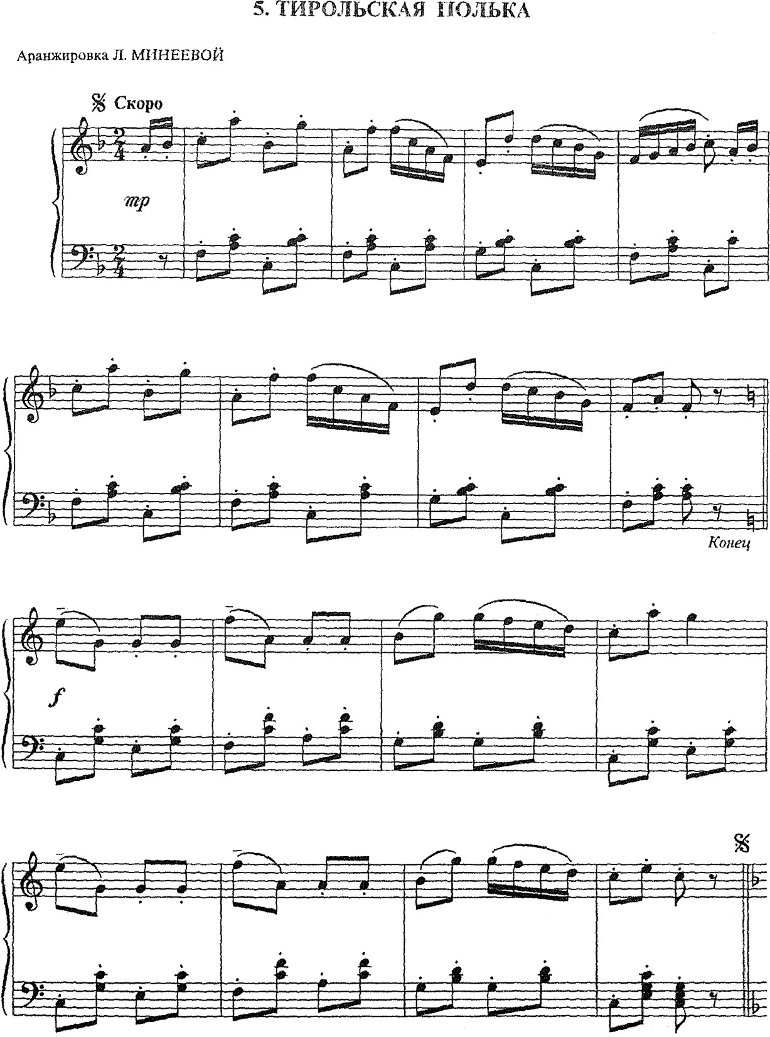

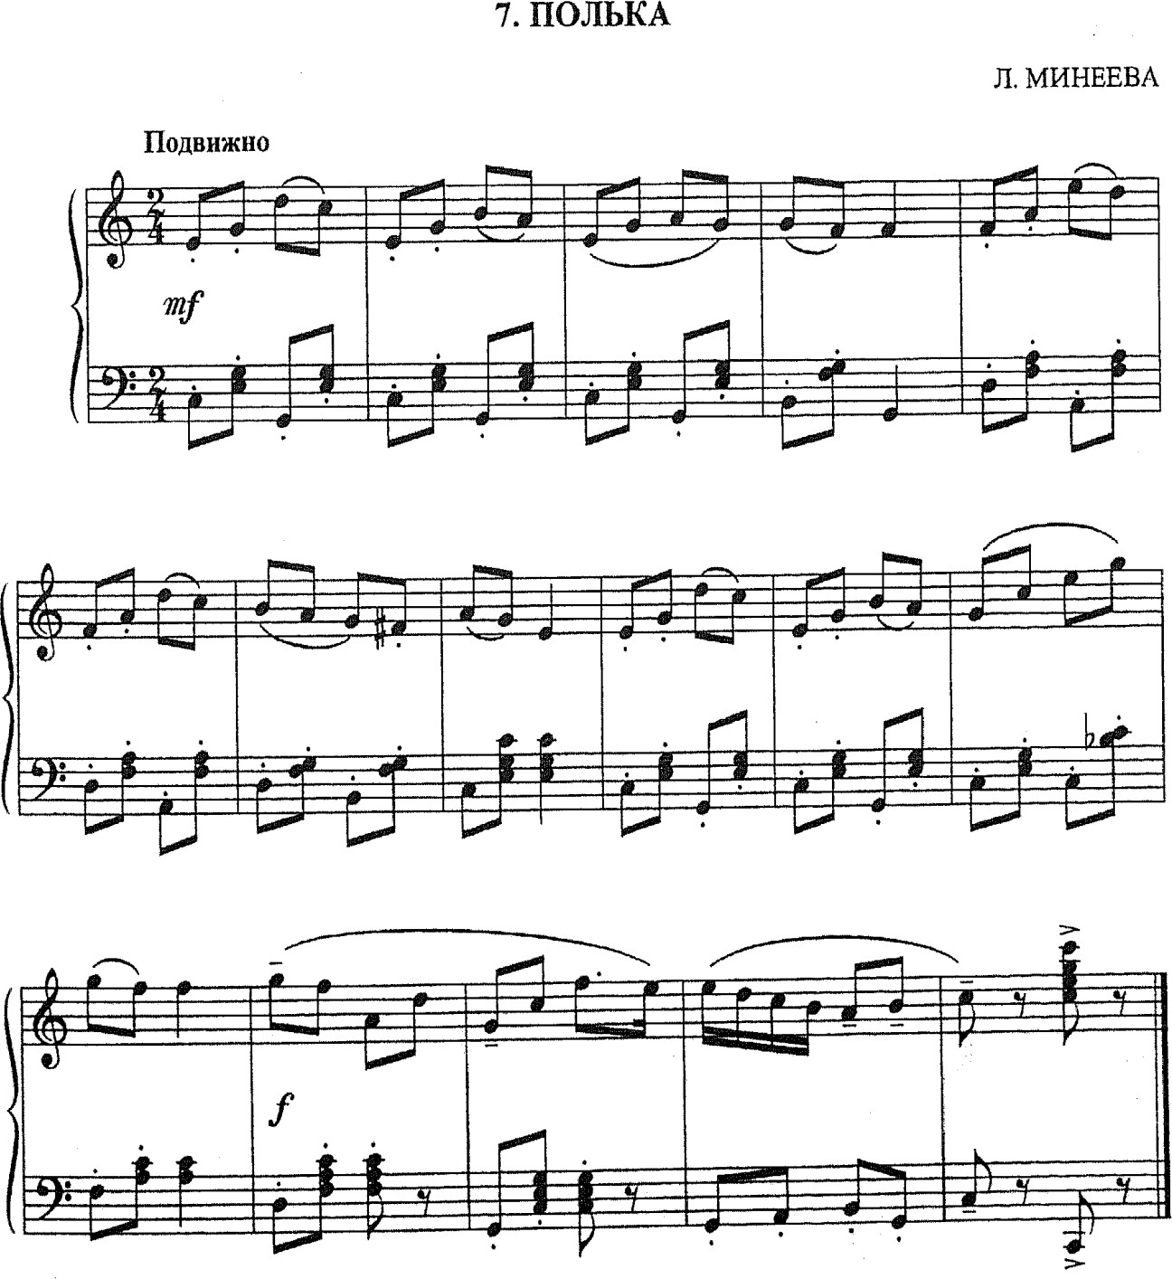

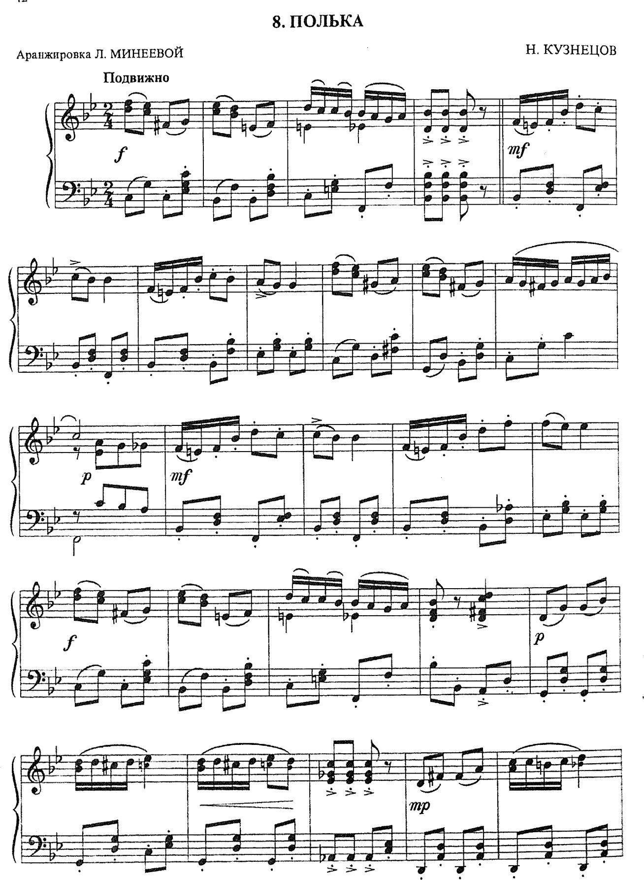

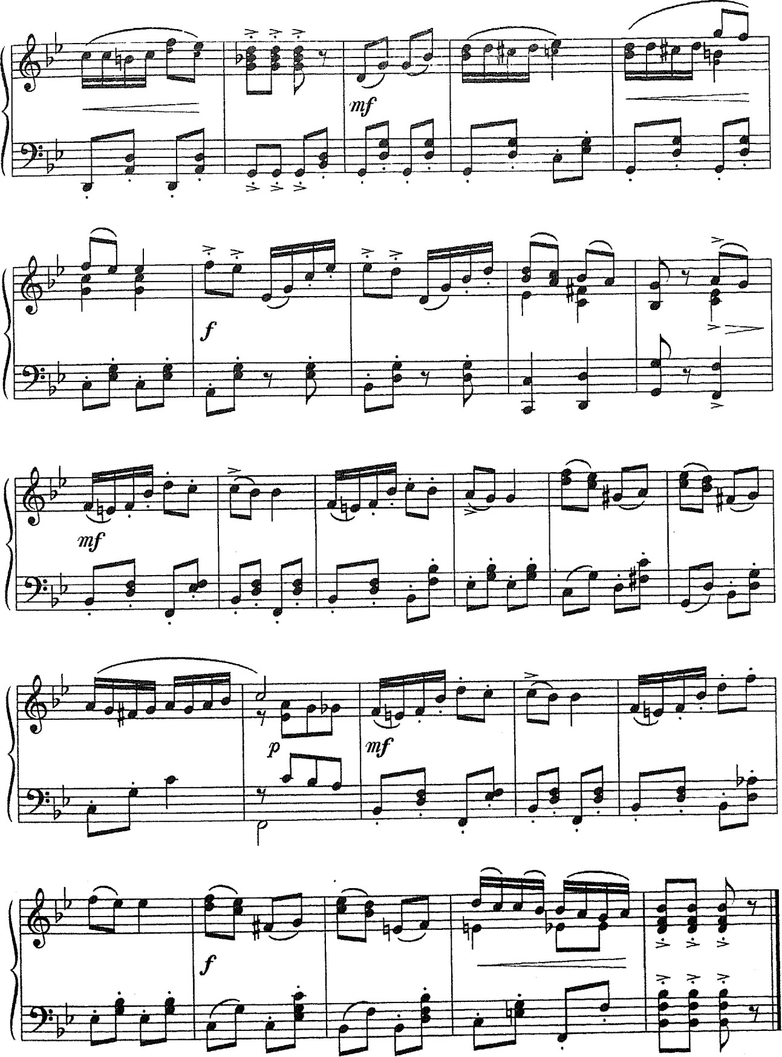

7.7

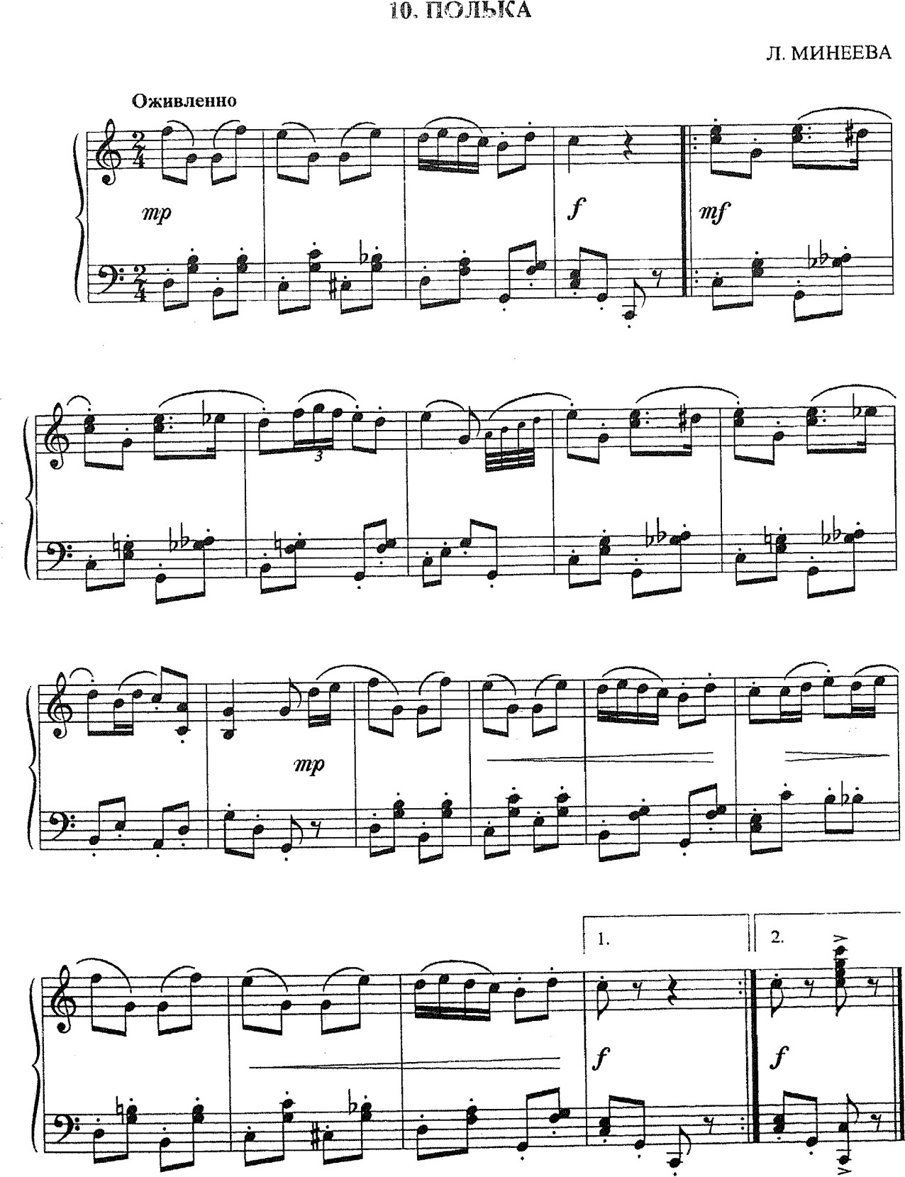

- Разминка на полу 8.1
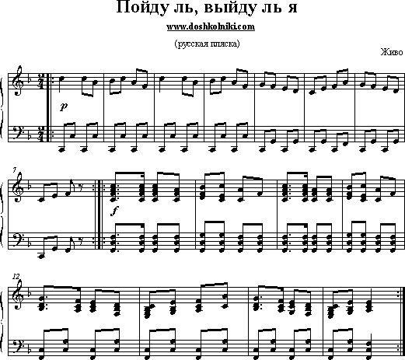

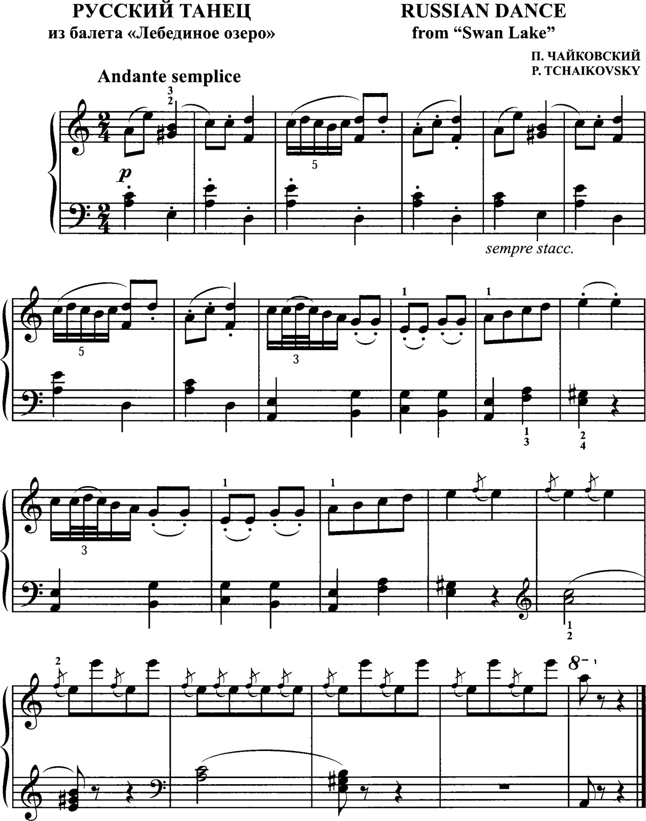

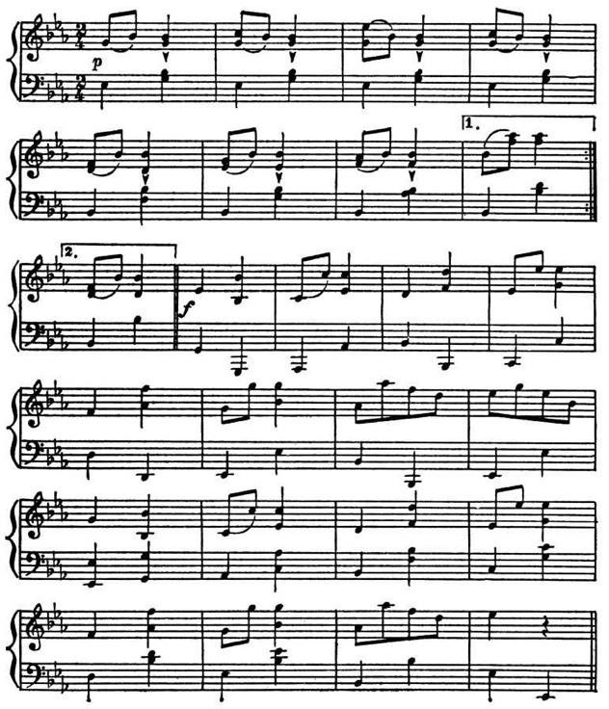

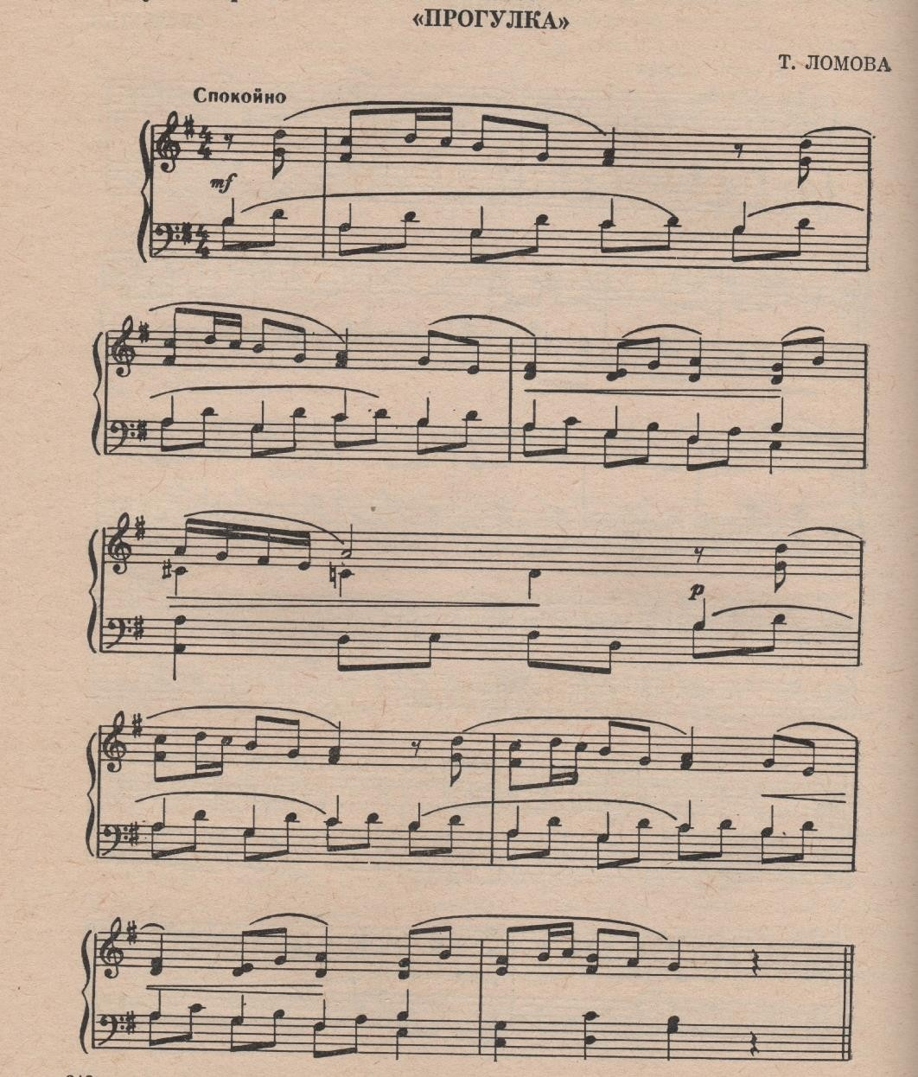

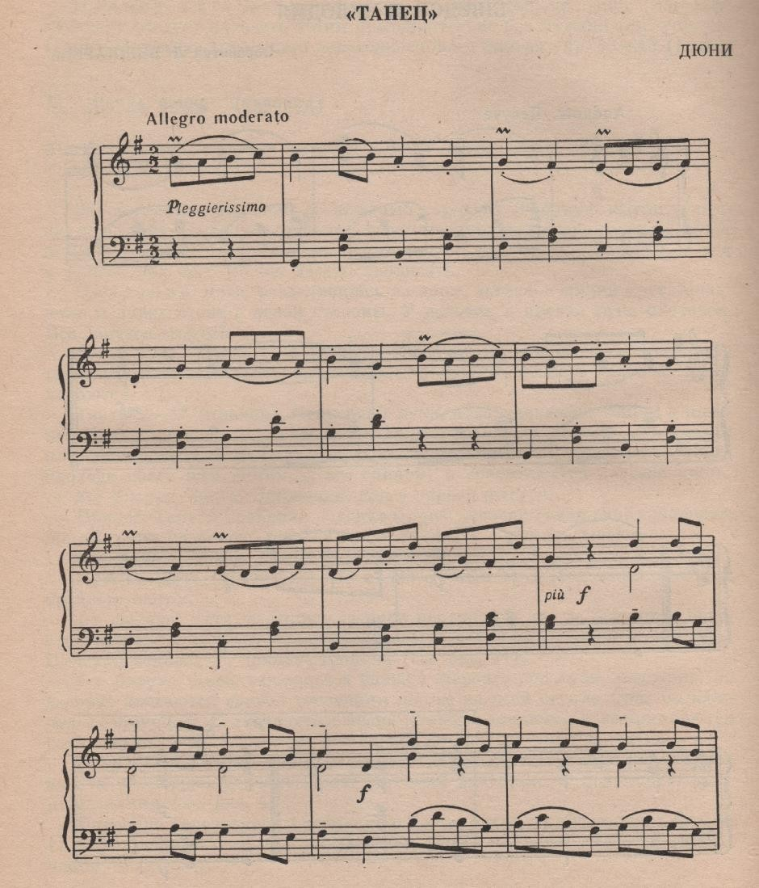

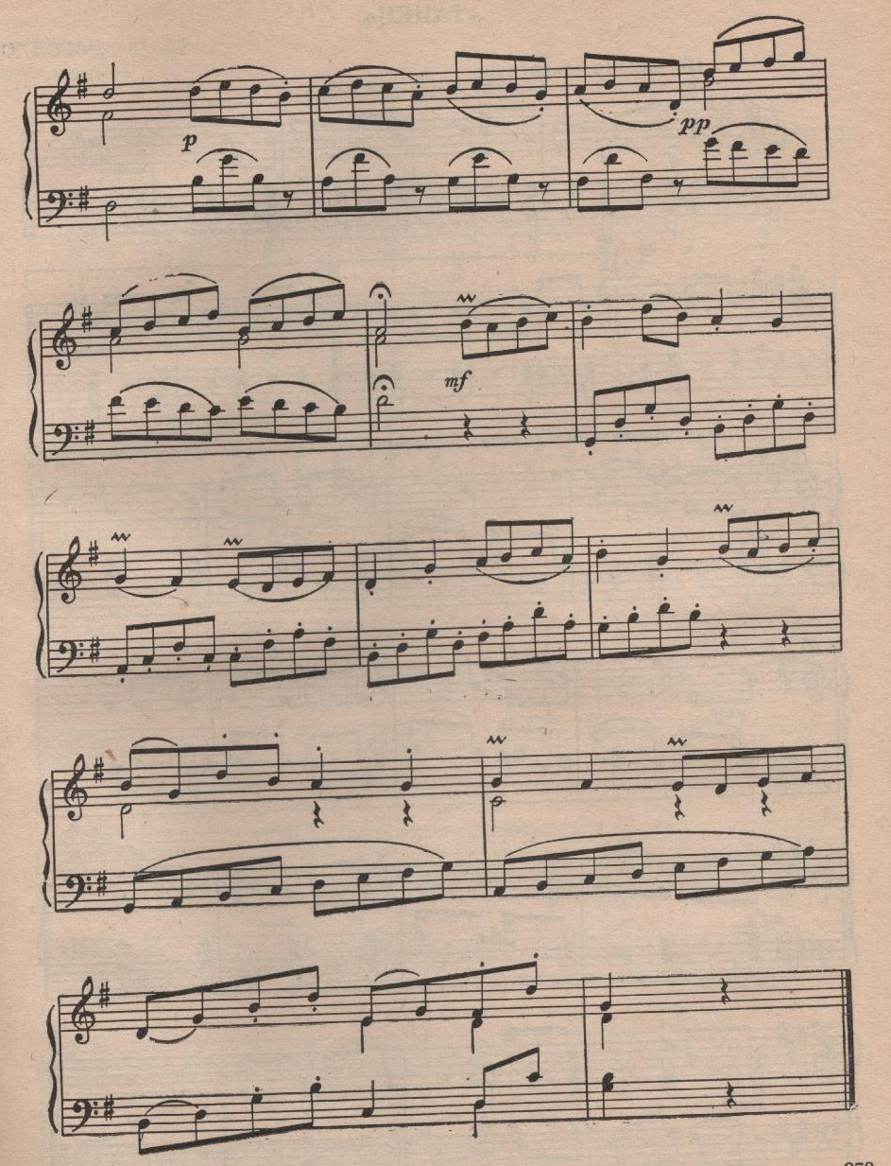

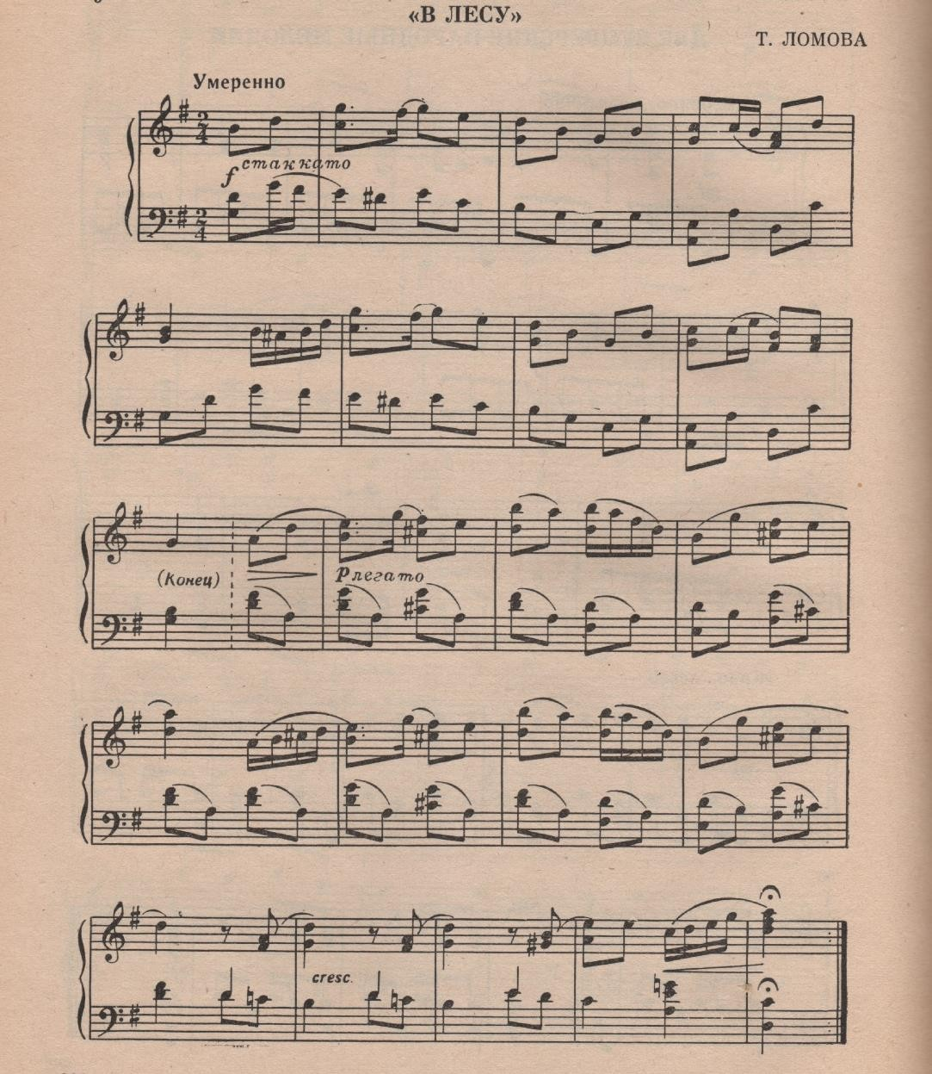

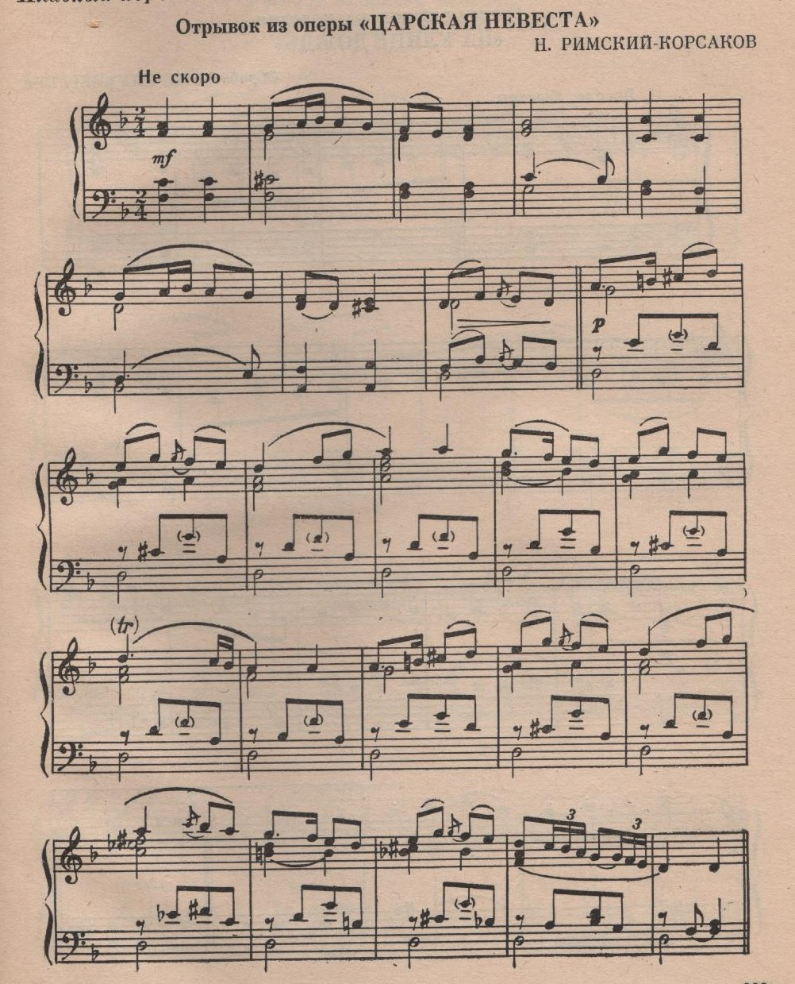

- Музыкально-двигательные образно-игровые упражнения
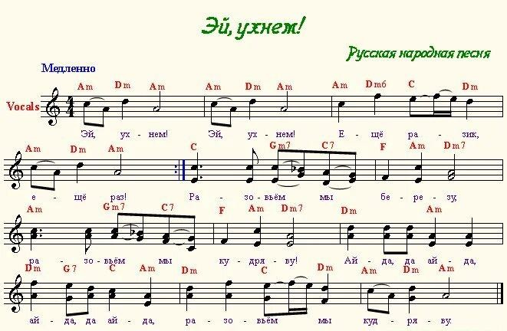
9.1.1 «Слоны»
9.1.2

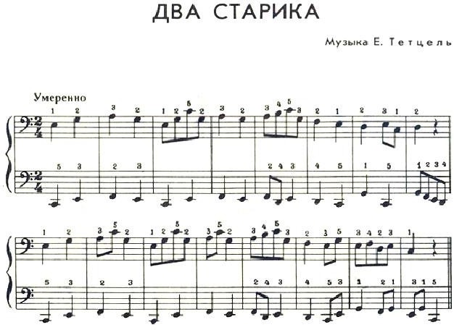

9.2 «Лягушки»

